ΑΡΙΣΤΟΤΕΛΕΙΟ ΠΑΝΕΠΙΣΤΗΜΙΟ ΘΕΣΣΑΛΟΝΙΚΗΣ
ΣΧΟΛΗ ΘΕΤΙΚΩΝ ΕΠΙΣΤΗΜΩΝ
ΤΜΗΜΑ ΧΗΜΕΙΑΣ

Κυριάκου Ιωάννης

«Τα ιονικά υγρά και οι εφαρμογές τους»

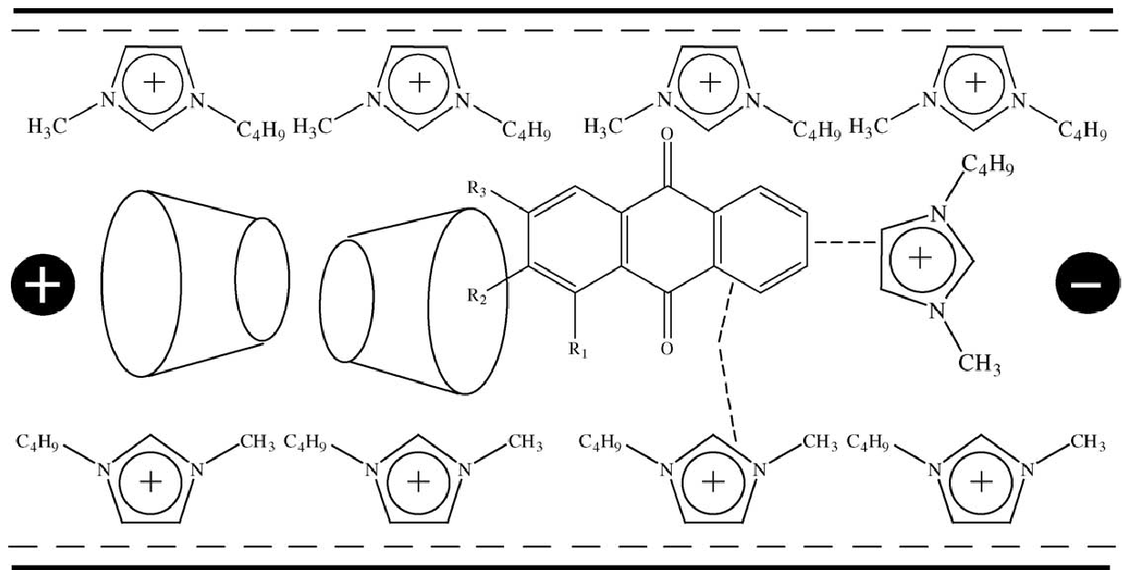

Θεσσαλονίκη 2005

Περιεχόμενα

Ιδιότητες των ιονικών υγρών……………………………………………………………….3
Τα ιονικά υγρά στην σύνθεση………………………………………………………………10
Τα ιονικά υγρά στην κατάλυση……………………………………………………………15
Τα ιονικά υγρά στην αναλυτική χημεία……………………………………………24
Βιβλιογραφία………………………………………………………………………………………….40

- Ιδιότητες των ιονικών υγρών

Γενικά ο όρος ιονικά υγρά στέκει για υγρά τα οποία δημιουργούν ζεύγη ιόντων. Αυτά συνήθως είναι τηγμένα άλατα ή τηγμένα οξείδια. Έχει αναφερθεί ότι οι ιδιότητες των τηγμένων αλάτων ως διαλύτες για χημικές διεργασίες διαφέρουν από αυτές των υδατικών και οργανικών διαλυτών. Υπάρχουν αντιδράσεις οι οποίες μπορούν να γίνουν στα τηγμένα άλατα οι οποίες δεν γίνονται σε υδατικά διαλύματα. Μέχρι πρόσφατα όμως οι αντιδράσεις σε ιονικά υγρά πιστεύεται ότι ήταν αντιδράσεις οι οποίες επιβάλλεται να γίνουν σε υψηλές θερμοκρασίες. [1] Αυτή τη στιγμή έχουν χρησιμοποιηθεί και παρουσιαστεί πάνω από 200 ιονικά υγρά θερμοκρασίας περιβάλλοντος. Οι ιδιότητες των περισσοτέρων είναι ακόμα υπό έρευνα, και χρωματογραφικά και φυσικοχημικά δεδομένα είναι ελλιπή. [2]

Ακριβώς επειδή ο αριθμός των ιονικών υγρών είναι πάρα πολύ μεγάλος και η κάλυψη όλων των ιδιοτήτων ουσιαστικά αδύνατη, εδώ θα παρουσιαστούν οι πιο δημοφιλείς τρόποι εξέτασης των ιδιοτήτων τους. Ακόμα θα παρουσιαστούν οι συνήθεις τιμές για τις ιδιότητες των περισσότερων των ιονικών υγρών. Στη συνέχεια και στα επόμενα κεφάλαια, όπου χρειάζεται θα αναφέρονται τα ιονικά υγρά που χρησιμοποιήθηκαν και οι αντίστοιχες ιδιότητες που οδήγησαν τους ερευνητές στη χρήση τους.

Οι μοναδικές ιδιότητες των ιονικών υγρών καθορίζονται από την δομή τους και τις αντιδράσεις των ιόντων στο τήγμα. Τα ιονικά υγρά συνήθως αποτελούνται από μεγάλα ασύμμετρα οργανικά κατιόντα και ανόργανα ή οργανικά ανιόντα. Τα πιο συνήθη είναι αυτά με κατιόντα βασισμένα σε ιμιδαζόλιο ή δακτύλιο πυριδίνης.με υποκαταστάτες ομάδες αλκυλίων. Τα ανιόντα που χρησιμοποιούνται συνήθως είναι αλογόνα, τετράφθοροβορικά, τετράχλωροαργυλικά, εξάφθοροφωσφορικά και διάφορα αμμωνιακά. Σε συνδιασμό με τις δυνάμεις που υπάρχουν στους κοινούς διαλύτες όπως οι δυνάμεις δεσμού υδρογόνου, οι δυνάμεις διπόλου-διπόλου και οι δυνάμεις Van der Waals, στα ιονικά υγρά εμφανίζονται και ηλεκτροστατικές δυνάμεις, οι οποίες τα καθιστούν αναμίξιμα με πολικές ενώσεις. Η παρουσία των αλκυλικών ομάδων από την άλλη, τα καθιστά αναμίξιμα και με λιγότερο πολικά μόρια [3] Από τα παραπάνω φαίνεται πως υπάρχει η δυνατότητα να σχεδιαστεί ένα ιονικό υγρό για την χρήση ακριβώς που μας ενδιαφέρει.

Α. ΦΥΣΙΚΟΧΗΜΙΚΕΣ ΙΔΙΟΤΗΤΕΣ

Όταν μετρούνται οι φυσικοχημικές ιδιότητες των ιονικών υγρών, εξετάζεται η σχέση των δομών μεταξύ ανιόντος και κατιόντος και πως αυτά συμπεριφέρονται σε διάφορες συνθήκες. Οι τιμές που λαμβάνονται εξαρτώνται σε πολύ μεγάλο βαθμό από την καθαρότητα του ιονικού υγρού [4]. Έτσι είναι σημαντικό να προσδιοριστεί πρώτα το ποσοστό του νερού και των αλογόνων που περιέχονται στο ιονικό υγρό. Μια μέθοδος που έχει εφαρμοστεί προς την κατεύθυνση αυτή είναι η φασματοσκοπία ¹H-NMR [5]

Όσων αφορά το σημείο πήξης, αυτό εξαρτάται από την κατανομή φορτίου στα ιόντα, την δυνατότητα σχηματισμού δεσμών υδρογόνου, την συμμετρία των ιόντων και δυνάμεις Van der Waals. Σε σχέση με τα συνήθη άλατα, το σημείο πήξης βρίσκεται να είναι πολύ χαμηλότερο. Αυτό φαίνεται να οφείλεται στην αντικατάσταση των μικρών ανόργανων κατιόντων με μεγάλα σε μέγεθος, ασύμμετρα οργανικά κατιόντα. Πολλά ιονικά υγρά έχουν σημεία πήξης τα οποία είναι δύσκολο να καθοριστούν επειδή μπορούν να υπερψυχθούν σχηματίζοντας γυαλί [6]. Ακριβώς αυτή η ιδιότητα είναι εκείνη η οποία δεν επιτρέπει να καθοριστεί η επίδραση των αλκυλο υποκαταστατών στο σημείο πήξης. [7]. Πάντως η θεωρητική άποψη είναι ότι με αύξηση του μεγέθους των υποκαταστατών αυτών το σημείο πήξης πρέπει να μειώνεται.

Η πυκνότητα των ιονικών υγρών εξαρτάται κυρίως από το μέγεθος των άλκυλο υποκαταστατών. Με αύξηση του μεγέθους αυτών παρατηρείται συστηματική μείωση στην πυκνότητα, όπως φαίνεται και στο παρακάτω σχήμα. Για την πλειονότητα των ιονικών υγρών η πυκνότητα είναι μεγαλύτερη από το νερό και μεταξύ των τιμών 1 και 1,6 g cm⁻³.

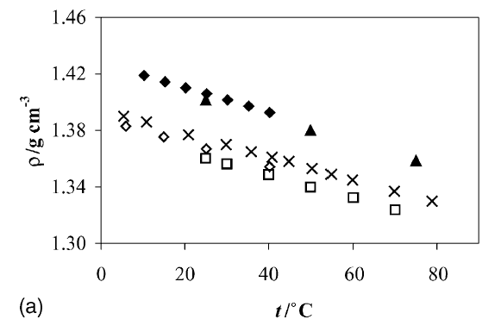
Σχέση μεταξύ πυκνότητας και θερμοκρασίας για διάφορα ιονικά υγρά από διαφορετικά εργαστήρια, όλα σε ατμόσφαιρα 1 bar.. [8].

Το ιξώδες των ιονικών υγρών είναι σαφώς μεγαλύτερο από αυτό του νερού και έως τρεις τάξεις μεγαλύτερο από τους οργανικούς διαλύτες. Η τιμή των περισότερων ιονικών υγρών για το ιξώδες μπορεί να συγκριθεί με αυτές για τα διάφορα έλαια[9]. Οι διάφορες μελέτες που έχουν γίνει δεν έχουν καταλήξει σε κάποιο θεωρητικό συμπέρασμα που να συνδέει κάποιες δομικές καταστάσεις τους με την τιμή του ιξώδους. Αυτό θα ήταν πολύ ενδιαφέρον αφού η υψηλή τιμή του ιξώδους φαίνεται να είναι και το μοναδικό μειονέκτημα για τη χρήση των ιονικών υγρών. Πρόσφατα παρασκευάστηκε ιονικό υγρό με ανιόν το δικυαναμίδιο το οποίο έχει αρκετά χαμηλή τιμή ιξώδους, δίνοντας σημαντικό πλεονέκτημα στη χρήση των ιονικών υγρών. [10]

Η επιφανειακή τάση τους είναι χαμηλότερη από αυτή του νερού αλλά υψηλότερη από αυτή των κανονικών αλκανίων. Σε σχέση με το μέγεθος των άλκυλο υποκαταστατών, με αύξηση του μεγέθους τους παρατηρείται μείωση της επιφανειακής τάσης. Η τιμή της επιφανειακής τάσης δεν επηρεάζεται καθόλου από την παρουσία υγρασίας στην μάζα των ιονικών υγρών ενώ οι συνήθεις τιμές είναι της τάξης των 30 με 60 N m⁻¹. [4]

Β. ΜΙΓΜΑΤΑ ΙΟΝΙΚΩΝ ΥΓΡΩΝ ΚΑΙ ΟΡΓΑΝΙΚΩΝ ΔΙΑΛΥΤΩΝ

Για να χρησιμοποιηθούν τα ιονικά υγρά ως διαλύτες θα πρέπει να είναι γνωστή η συμπεριφορά τους ως μέσα εκχύλισης, όπως αυτή προκύπτει από την αναμιξιμότητα με άλλους διαλύτες και την διάσταση των διαφόρων ουσιών στους ιονικούς διαλύτες. Επειδή δεν είναι δυνατό αυτό να ερευνηθεί για το σύνολο των συνδυασμών, οι διάφοροι ερευνητές προσπάθησαν να δημιουργήσουν θεωρητικές βάσεις με τη χρήση προτύπων ιονικών υγρών. Οι μέθοδοι οι οποίοι συνήθως χρησιμοποιούνται για τον προσδιορισμό αυτών των συνθηκών στους διάφορους διαλύτες δεν εφαρμόζονται με επιτυχία στους ιονικούς διαλύτες. Ο Fletcher και οι συνεργάτες του έχουν εφαρμόσει την μέθοδο της κατανομής ουσιών δεικτών για τον προσδιορισμό. [11] Οι δείκτες αυτοί είναι ευαίσθητοι στα μέσα στα οποία διαλύονται και οι φασματοσκοπικές τους απορροφήσεις αλλάζουν.

Ένας νέος τρόπος για να βρεθεί θεωρητικό υπόβαθρο για την αναμιξιμότητα των ιονικών υγρών με άλλους διαλύτες και τις ιδιότητες που έχουν τέτοια διφασικά συστήματα είναι με τη χρήση κβαντικών υπολογισμών. Τέτοια μέθοδος είναι και η COSMOtherm. Σε αυτή μεγέθη όπως η εντροπία, η ενθαλπία, η πολικότητα, το χημικό δυναμικό και άλλα συνδυάζονται για να δώσουν μοντέλα με τα οποία προβλέπεται η συμπεριφορά. Οι θεωρητικές με τις πειραματικές τιμές βρίσκονται σε άριστη αντιστοιχία. [12].

Διάφοροι μέθοδοι έχουν επίσης εφαρμοστοί για να προσδιοριστεί η αναμιξιμότητα των ιονικών υγρών μα αέρια και διαλύτες σε υπερκρίσιμες καταστάσεις. Όπως έχει βρεθεί η ανάμιξη δεν είναι δυνατή αλλά το διφασικό σύστημα το οποίο δημιουργείται έχει ιδιότητες οι οποίες ανοίγουν νέους δρόμους στη σύνθεση και εδικότερα στην κατάλυση. Για την ταξινόμηση και την κατανόηση των ιδιοτήτων των ιονικών υγρών σε τέτοια διφασικά συστήματα έχει γίνει εργασία με την οποία διαχωρίζονται διάφοροι διαλύτες με βάση τις δυνάμεις που λαμβάνουν χώρα στη διφασική περιοχή όπως φαίνεται και στο επόμενο σχήμα.[13]

Γ. ΔΙΑΧΩΡΙΣΜΟΣ ΤΩΝ ΙΟΝΙΚΩΝ ΥΓΡΩΝ ΜΕ ΧΡΩΜΑΤΟΓΡΑΦΙΑ

Ένας έμμεσος τρόπος για να φανεί η πολικότητα των ιονικών υγρών είναι ο διαχωρισμός τους με χρωματογραφικές μεθόδους που βασίζονται στην διαφορά πολικότητας. Σε μια εργασία του Stepnowski και των συνεργατών του [2] αυτό έχει γίνει για ομάδα ιονικών υγρών που είναι βασισμένα σε 1-αλκυλ και 1-αρυλ-3-μεθυλ-ιμιδαζολικά ιόντα. Η χρωματογραφική μέθοδος που χρησιμοποιήθηκε ήταν η υγρή χρωματογραφία υψηλής πίεσης σε σύζευξη με φασματοσκοπία μαζών.

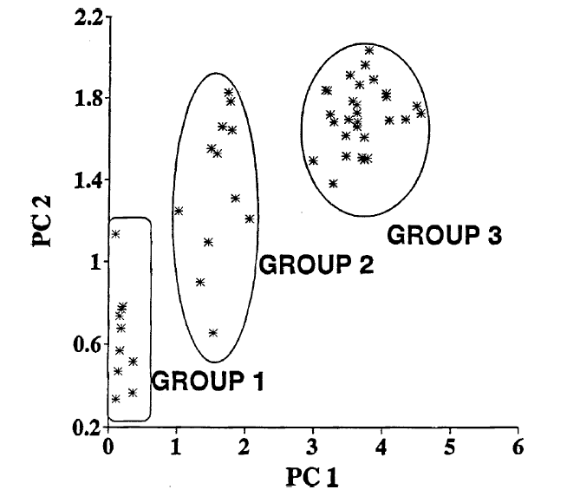
Διάγραμμα μέσων τιμών για 55 διαλύτες. Η ομάδα 1 περιέχει μη ιονικούς διαλύτες με χαμηλή και μεσαία πολικότητα Η ομάδα 2 περιέχει κυρίως πολικούς μη ιονικούς διαλύτες και μερικά ιονικά υγρά με μη εντοπισμένο φορτίο σε ένα από τα ιόντα; Η ομάδα 3 περιέχει ιονικά υγρά [13].

Ως η πρώτη μέθοδος διαχωρισμού που παρουσιάστηκε, έχει ως σκοπό τον διαχωρισμό των ιονικών υγρών, τόσο για την μελέτη των ιδιοτήτων τους, όσο και για τον προσδιορισμό τους σε πραγματικά και μη δείγματα, τα οποία έχουν υποστεί επεξεργασία προανάλυσης με ιονικούς διαλύτες. Παρακάτω φαίνεται το χρωματογράφημα το οποίο λήφθηκε, από το οποίο φαίνεται η διαφορά πολικότητας με άυξηση στην αλκυλο αλυσίδα.
Η στήλη που χρησιμοποιήθηκε ήταν αντίστροφης φάσης, η κινητή φάση ακετονιτρίλιο νερό από 0 σε 50 %. Η σειρά με την οποία εκλούστηκαν τα ιονικά υγρά είναι αυτή με την οποία παρουσιάζονται στον επόμενο πίνακα.
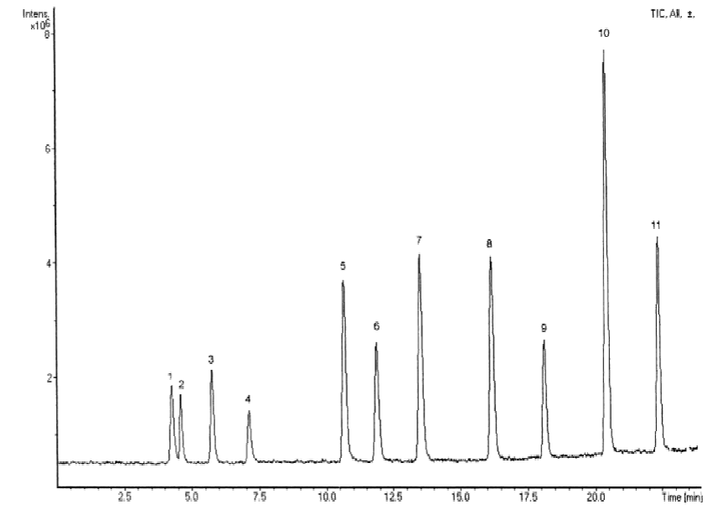
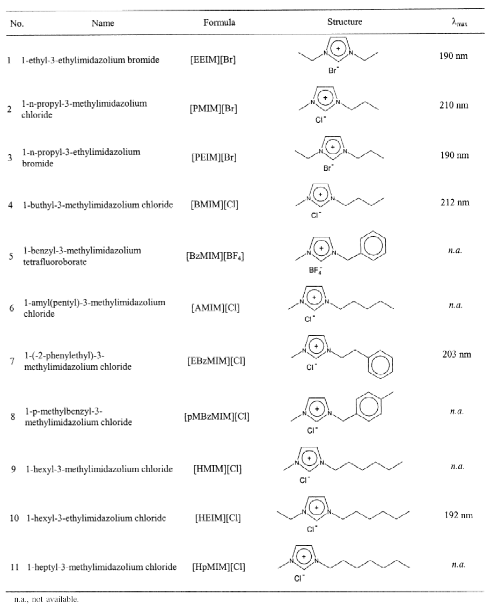
Διαχωρισμός των ιονικών υγρών του πίνακα με RP-HPLC-MS. [2] βλέπε κείμενο.

- Τα ιονικά υγρά στην σύνθεση

Όπως προαναφέρθηκε ένα από τα πιο σημαντικά πεδία έρευνας τα τελευταία χρόνια είναι εναλλακτικοί τρόποι σύνθεσης, όπου θα αντικατασταθούν οι τοξικοί και μη φιλικοί προς το περιβάλλον οργανικοί διαλύτες. Τα ιονικά υγρά, υγρά δηλαδή που δημιουργούνται από ιόντα, τα οποία συνδυάζουν τις ιδιότητες που αναφέρθηκαν στο πρώτο κεφάλαιο έχουν βρει πεδίο εφαρμογής σαν αξιόλογοι αντικαταστάτες για πολλούς πτητικούς διαλύτες. Ένας μεγάλος αριθμός οργανικών, οργανομεταλλικών, και βιοκαταλυτικών αντιδράσεων έχουν λάβει δράση σε αυτά τα νέα μέσα. Έχει αναγνωριστεί ότι , σε σχέση πάντα με τις αντιδράσεις που παίρνουν μέρος, παράμετροι όπως διάφορα θερμοδυναμικά μεγέθη και οι κινητικές των αντιδράσεων παρουσιάζουν διαφορές στα ιονικά υγρά. Τέτοιες διαφορές συχνά οδηγούν σε καλύτερα αποτελέσματα, όπως καλύτερη εκλεκτικότητα ως προς τα προϊόντα και μεγαλύτερες αποδόσεις, αυξημένη σταθερότητα για οργανομεταλλικά αντιδραστήρια και βιοκαταλύτες και δυνατότητα ανακύκλωσης των ομογενών καταλυτών. [14]

Το μεγαλύτερο πεδίο εφαρμογής των ιονικών υγρών όσων αφορά τη σύνθεση αποτελεί αυτό του απλού διαλύτη στον οποίο παίρνει μέρος η αντίδραση. Είτε η αντίδραση αυτή είναι καταλυτική είτε όχι, τα ιονικά υγρά φαίνεται να συνδέονται με τα αντιδρώντα με χημικό μηχανισμό, ο οποίος τις περισσότερες φορές παραμένει άγνωστος. Οι αντιδράσεις στις οποίες όπως φαίνεται στη βιβλιογραφία τα ιονικά υγρά παίζουν σημαντικό ρόλο και δίνουν διαφορετικά αποτελέσματα από ότι οι συνήθεις διαλύτες είναι:

- Η υδρογόνωση των αλκενίων.
- Η υδρογόνωση των ολεφινών.
- Η οξείδωση.
- Ο πολυμερισμός του αιθυνίου.
- Η ηλεκτροκατάλυση.
- Η ετερογενής κατάλυση.
- Ο σχηματισμός νανοσωματιδίων.
- Η δημιουργία καταλυτικά ενεργών συμπλόκων.
- Ο διμερισμός των ολεφινών.
- Η οργανοκατάλυση.
- Οι αντιδράσεις συμπήκνωσης.
- Οι ηλεκτρονιόφιλες υποκαταστάσεις.
- Η κατάλυση πολυμερισμού του CO₂.
- Οι ασύμμετρες συνθέσεις.

Η βιβλιογραφία η οποία καλύπτει τις αντιδράσεις αυτές είναι πάρα πολύ μεγάλη και έχει αναπτυχθεί μόλις τα τελευταία χρόνια. Για την κάλυψη του θέματος υπάρχουν περιλήψεις για κάθε από τα παραπάνω είδη αντιδράσεων, καθώς και πιο γενικές που παρουσιάζουν απλά την εξέλιξη της έρευνας. [15] [16]. Παρακάτω θα αναπτυχθούν δύο αυτόνομα κατά τους ερευνητές πεδία εφαρμογής των ιονικών υγρών στη σύνθεση, η ασύμμετρη σύνθεση, η ηλεκτροκατάλυση και ο πολυμερισμός με πηγή το CO₂. [17] Όλες οι καταλυτικές αντιδράσεις θα εξεταστούν πιο αναλυτικά στο επόμενο κεφάλαιο.

Μόνο πρόσφατα έχει εστιαστεί η προσοχή στην εφαρμογή των ιονικών υγρών σαν διαλυτικά μέσα για την στερεοεκλεκτική σύνθεση. Η πρώτη εφαρμογή που δημοσιεύτικε ήταν το 1995 αλλά μετά το 2000 υπήρξε συνέχεια σε αυτή τη πρώτη έρευνα [18].υπάρχουν τρείς διαφορετικές προσεγγίσεις για να γίνει επιτυχής στερεοεκλεκτική σύνθεση με τη χρήση των ιονικών υγρών:

- Με τη χρήση των χειρόμορφων αντιδραστηρίων και απλή αντικατάσταση των κλασικών διαλυτών με ιονικά υγρά.
- Με τη χρήση ενός χειρόμορφου καταλύτη και το ιονικό υγρό χρησιμοποιείται για την σταθεροποίηση του καταλύτη.
- Με τη χρήση χειρόμορφων ιονικών υγρών.

Οι πολυάριθμες κλασσικές ασύμμετρες αντιδράσεις μπορούν να πραγματοποιηθούν με υψηλή αποδοτικότητα, και από την άποψη της παραγωγής και της στερεοειδικότητας. Σε μερικά παραδείγματα, η χρήση του ιονικού υγρού αντί ενός κλασσικού διαλύτη δίνει τα καλύτερα αποτελέσματα. Μια συναρπαστική πτυχή αυτής της χημείας είναι η εμφάνιση ενός νέου όρου στην οργανική σύνθεση,. η έννοια του κατάλληλου διαλύτη , ο οποίος θα μπορούσε στο μέλλον να σχεδιαστεί για μια δεδομένη αντίδραση. Αντάξια ενδιαφέροντος είναι η δυνατότητα να ακινητοποιηθούν τα χειρόμορφα καταλυτικά συστήματα, επιτρέποντας κατά συνέπεια να γίνει ανακύκλωση του διαλύτη και του καταλύτη για περαιτέρω αντιδράσεις.. Ειδικότερα, τα πολικά άνυδρα ιοντικά υγρά πρέπει να εξυπηρετούν τις βιολογικές μεταβολές των πολικών υποστρωμάτων όπως των αμινοξέων, των νουκλεοτιδίων και των υδατάνθρακων με την ενισχυμένη δραστικότητα, την εναντιοεκλεκτικότητα και τη σταθερότητα που απαιτείται. Προφανώς, το ιονικό υγρό πρέπει να καθοριστεί με ακρίβεια στο υπόστρωμα και το ένζυμο ή το βιοκαταλύτη μέχρι και ολόκληρων κυττάρων. Λόγω της πληθώρας επιλογής ιονικών υγρών είναι πιθανό να βρεθεί ένα με τις ικανοποιητικές ιδιότητες. Τέλος, έχουν συντεθεί μερικά χειρόμορφα ιονικά υγρά που ανήκουν στις διαφορετικές κατηγορίες χειρόμορφων ενώσεων. Πολύ λίγες εφαρμογές αυτών των νέων διαλυτών έχουν δημοσιευτεί, και η πραγματική δυνατότητά τους στην ασυμμετρή σύνθεση παραμένει να αποδειχθεί. Σαφώς, οι μελλοντικές μελέτες σε αυτόν τον τομέα θα εστιάστουν σε αυτήν την δυνατότητα ή μη. [19]

Οι συνήθεις μη καταλυτικές ασύμμετρες αντιδράσεις που γίνονται σε ιονικά υγρά είναι οι αλδολικές, οι αλλυλικές, οι τύπου Mannich, και οι φθοριώσεις. Οι καταλυτικές είναι οι υδρογονώσεις, οι αλλυλικές υποκαταστάσεις, η διάνοιξη δακτυλίου των εποξειδίων, η παρασκευή του κυκλοπροπανίου, η εποξείδωση των αλκενίων και η διυδροξυλίωση των αλκενίων. [15,16]

Τα ιονικά υγρά χρησιμοποιούνται επίσης ως διαλύτες σε αντιδράσεις ηλεκτροσύνθεσης. Αυτό συμβαίνει επειδή ως αγώγιμα υλικά έχουν πολύ μεγάλο παράθυρο ηλεκτροχημικής συμπεριφοράς.Έχει αναφερθεί τέτοια χρήση για την ηλεκτροαναγωγική homo-σύζευξη αρυλίων, αλκυλίων και βενζολίων με υποκαταστάτες αλογόνα.[20] Πρόκειται για μια νέα μέθοδο η οποία βρίσκεται στο ξεκίνημα της.

Τέλος πρέπει να αναφερθεί ότι πολλές φορές τα ιονικά υγρά για να δράσουν με όποιο τρόπο, θα πρέπει να κινητοποιηθούν. Αυτό επιτυγχάνεται με τη χρήση μικρών πολυμερών ή συμπολυμερών. Αποτέλεσμα είναι η δημιουργία πηκτής [21]. Σε συνδυασμό με μέταλλα το αποτέλεσμα μπορεί να είναι λεπτά φίλμ τα οποία είναι καταλυτικώς ενεργά.[22]. Τέτοια συστήματα έχουν δημιουργηθεί για πληθώρα ιονικών υγρών και διαφορετικά κάθε φορά διφασικά συστήματα, ακόμα και σε επιφάνεια τηγμένου διοξειδίου του πυριτίου, και σε όλες τις περιπτώσεις το αποτέλεσμα ήταν υψηλή δραστικότητα και σταθερότητα για μεγάλο χρονικό διάστημα. [23]

- Τα ιονικά υγρά στην κατάλυση

Σήμερα τα ιονικά υγρά αποτελούν ένα σημείο αναφοράς είτε τη χρήση τους ως διαλύτες στην καταλυτική δράση διαφόρων ουσιών με, είτε για την καταλυτική δράση των ίδιων των ιονικών υγρών. Αυτό το γεγονός ‘όμως αποτελεί ένα επίτευγμα των τελευταίων χρόνων. Αυτό φαίνεται και από την έλλειψη έστω και αναφοράς τους μέχρι το 1999, όπως σε μονογραφία με τίτλο « Σύγχρονοι διαλύτες στην οργανική χημεία» [24]. Από εκείνο το σημείο μέχρι σήμερα έχουν παρουσιαστεί πληθώρα δημοσιεύσεων καθώς και περιλήψεων με το αντικείμενο.

Στην έρευνα , όσων αφορά την σύνθεση, το κύριο μέρος του ενδιαφέροντος πάντα στρέφεται προς τις επιδράσεις των διαλυτών στις αντιδράσεις. Όταν μιλάμε για καταλυτικές αντιδράσεις, οι επιδράσεις αυτές είναι εξίσου, αν όχι περισσότερο, σημαντικές. Όταν εξετάζουμε τις ιδιότητες ενός διαλύτη συνήθως ασχολούμαστε με την πολικότητα του, μέσω της διηλεκτρικής σταθεράς. Στην περίπτωση των ιονικών υγρών αυτό δεν είναι δυνατό. Έτσι εξετάζονται οι πορείες των αντιδράσεων, καθώς και το τελικό αποτέλεσμα.

Στην κατάλυση μας ενδιαφέρουν δύο παράμετροι. Η διαλυτότητα των ουσιών που παίρνουν μέρος στην αντίδραση και όποιες δράσεις συμβαίνουν μεταξύ των διαλυμένων ουσιών και του διαλύτη. Έτσι μπόρεσαν να προσδιοριστούν οι ιδιότητες των ιονικών υγρών, με τη βοήθεια μοντέλων όπως αυτό του Abraham. [25]. Έτσι παράδειγμα αποκαλύφθηκε η μεγαλύτερη ικανότητα σε σχέση με άλλους διαλύτες, δημιουργίας δεσμών π-π και ν-π. Ακόμα όταν γίνονται διφασικά συστήματα, όπως με CO₂ σε υπερκρίσιμες συνθήκες, δημιουργούνται νέες ιδιαίτερες συνθήκες, όπου οι καταλύτες εγκλωβίζονται στην στοιβάδα των ιονικών υγρών, ενώ τα αντιδρώντα στο CO₂. Η περίπτωση αυτή θα εξεταστεί λεπτομερώς παρακάτω.

Ένας πολύ σημαντικός παράγοντας για την δράση των ιονικών υγρών είναι η αναμιξιμότητα τους με το νερό. Ο έλεγχος της παραμέτρου αυτής είναι πολύ σημαντικός για την απόδοση της αντίδρασης. Το πόσο αναμίξιμο είναι ένα ιονικό υγρό με το νερό έχει να κάνει με τους δεσμούς υδρογόνου μεταξύ των μορίων του νερού και των ανιόντων.[26] Έχουν αναφερθεί διάφοροι τρόποι με τους οποίους ελέγχεται το ποσοστό του νερού στους ιονικούς διαλύτες. Αυτοί μπορεί να είναι, η προσθήκη μικρού μοριακού βάρους αλκοολών, η προσθήκη αλάτων, ή θερμικά.

Ένα τελευταίο θέμα το οποίο πρέπει να αναφερθεί είναι ότι τα ιονικά υγρά, σε αντίθεση με ότι πίστευαν οι ερευνητές τα τελευταία χρόνια, μπορούν να δώσουν ενώσεις συναρμογής. Οι περιπτώσεις για την συμπεριφορά των ιονικών υγρών σε σχέση με τα μέταλλα είναι δύο. Είτε συνυπάρχουν το κατιόν και το ανιόν του υγρού ως ζεύγος ιόντων, ή είναι σε κάποια απόσταση και έτσι δίνεται η δυνατότητα στο ανιόν να συμπεριφερθεί ως συναρμοτής. [27]

Έτσι μπορούμε να διαχωρίσουμε παρακάτω τις περιπτώσεις αντιδράσεων όπου τα ιονικά υγρά δρουν ως καταλύτες , τις περιπτώσεις όπου αυτά χρησιμοποιούνται ως συν- καταλύτες και τις περιπτώσεις όπου τα ιονικά υγρά δίνουν ενώσεις συναρμογής οι οποίες καταλύουν αντιδράσεις.

3.1 ΤΑ ΙΟΝΙΚΑ ΥΓΡΑ ΩΣ ΚΑΤΑΛΥΤΕΣ

Παρακάτω θα γίνει επισκόπηση των αντιδράσεων στις οποίες τα ιονικά υγρά παίρνουν μέρος στην αντίδραση και την καταλύουν. Το γεγονός ότι δρουν καταλυτικά σε κάθε περίπτωση εξετάζεται από την αλλαγή στην ταχύτητα της αντίδρασης. Εξ’ άλλου στο πέρας της αντίδρασης τα μέρη του ιονικού υγρού έχουν παραμείνει αναλλοίωτα.

α) Ηλεκτρονιόφιλη υποκατάσταση με χλωριούχο-αργίλιο ΙΙΙ σε ιονικό υγρό.

Η υψηλή συγκέντρωση του[Al₂Cl₇]. σε όξινα (μοριακή αναλογία AlCl₃ > 0.5) ιονικά υγρά χλωριούχου αργιλίου(III) σε συνδιασμό με καλή διαλυτότητα των αρενίων τα καθιστά ιδανικούς διαλύτες για ηλεκτρονιοόφιλη αρωματική υποκατάσταση. Βασικά ιονικά υγρά χλωριούχου αργιλίου (III) (μοριακή αναλογία AlCl₃ < 0.5) δεν δίνουν αρκετά ανιόντα για να λάβουν δράση οι υποκαταστάσεις

Οι αντιδράσεις που μπορούν να επιταχυνθούν με τη χρήση του ιονικού διαλύτη [C₂C₁im]Cl–AlCl₃ είναι κατά κύριο λόγο αλκυλιώσεις και ακυλιώσεις. Αυτές πιστεύεται ότι αποτελούν αντιδράσεις Friedel – Crafts και έχουν εξεταστεί στο μόριο του βενζυνίου [28]. Ακόμα έχουν γίνει με επιτυχία τέτοιου τύπου αντιδράσεις σε αλκένια [29] και το ισοβουτάνιο [30] με παράγωγα λιπαρά οξέα. Άλλα είδη υποκαταστάσεως με τη χρήση αυτού του ιονικού διαλύτη απότελούν οι χλωριώσεις [31], οι νιτροπροσθήκες και η προσθήκη της θειόνυλο ομάδας. [32]

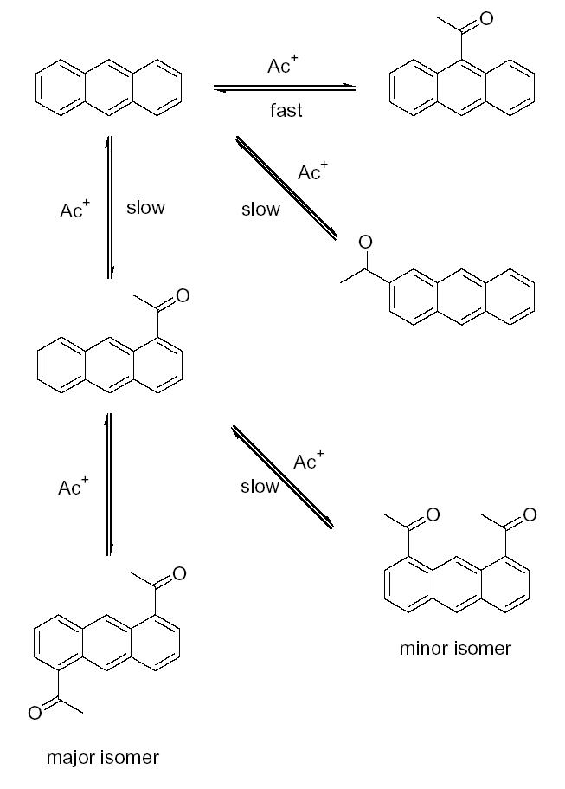
Η ακυλίωση του ανθρακενίου σε [C₂C₁im]Cl–AlCl₃.

β) Αντιδράσεις συμπύκνωσης με ιονικά υγρά χλωριούχου αργύργου ΙΙΙ

Υπάρχουν διάφορες αντιδράσεις συμπύκνωσης οι οποίες έχουν δοκιμαστεί με κάποια επιτυχία σε ιονικό διαλύτη. Μερικές από αυτές είναι η αντίδραση Pechmann [33], η αντίδραση Knoevengel [34], η σύνθεση ινδολίου κατά Ficher [35] και η συμπύκνωση κατά Baeyer [36]. Το μόνιμο πρόβλημα που έχει παρατηρηθεί κατά την πορεία αυτών των αντιδράσεων, είναι η καταστροφή του ιονικού πλέγματος με την παρουσία ιχνών ύδατος.

Άλλος τύπος συμπυκνώσεων είναι αυτές με ενδιάμεσα οξέα κατά Lewis. Αυτές με τη χρήση των ιονικών υγρών μπορεί να είναι διασπάσεις, εστεροποιήσεις, κυκλοπροσθήκες [37] αλλά το ιονικό υγρό καταναλίσκεται είτε κατά την πορεία της αντίδρασης είτε κατά την απομόνωση του τελικού προϊόντος. Από την άλλη μεριά όμως η ταχύτητες των αντιδράσεων είναι μεγαλύτερες και τα ενδιάμεσα ενεργειακά επίπεδα χαμηλότερα σε σχέση με τη χρήση του AlCl₃. το οποίο επίσης καταστρέφεται στη πορεία της αντίδρασης. Αυτό εξηγείται από την καλύτερη μίξη των αντιδραστηρίων με το ιονικό υγρό

γ) Τα ιονικά υγρά στην οργανική κατάλυση

Τα τελευταία χρόνια έχει αναπτυχθεί ένας νέος τομέας στην κατάλυση. Αυτός στον οποίο οργανικά μόρια χρησιμοποιούνται ως καταλύτες. Τα ιονικά υγρά φαίνεται να παίζουν πολύ σπουδαίο ρόλο σε αυτό το τομέα. Η πιο σημαντική προσέγγιση για το είδος της κατάλυσης που λαμβάνει χώρα είναι με την υπόθεση των αντιδράσεων δεσμών υδρογόνου και αυτή χρησιμοποιείται πιο συχνά για αντιδράσεις κυκλοπροσθήκης Diels-Alder. [38]

Έχει αποδειχθεί ότι τα ιονικά υγρά είναι πιο ικανοί δότες δεσμών υδρογόνου σε σχέση με τα μη φορτισμένα ανάλογα.[39] Για παράδειγμα έχει γίνει δεσμός υδρογόνου μεταξύ του κατιόντος ενός ιονικού υγρού και την καρβόνυλο ομάδα ενός ανυδρίτη κατά την πορεία ακετυλίωσης αλκοολών, όπως φαίνεται και στο σχήμα.

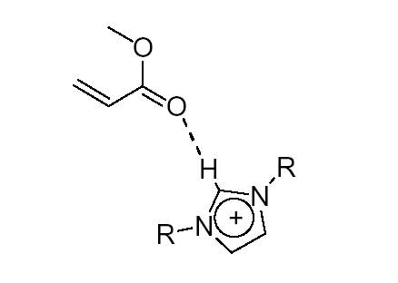
Ο δεσμός υδρογόνου μεταξύ του μέθυλο ακρυλικού οξέος και του κατιόντος [C₄C₁im]+

3.2 ΤΑ ΙΟΝΙΚΑ ΥΓΡΑ ΩΣ ΣΥΝ-ΚΑΤΑΛΥΤΕΣ

Τα ιονικά υγρά μπορεί να φανούν χρήσιμα και ως εκκινητές μιας καταλυτικής δράσης ή ως συν-καταλύτες. Και πάλι τα υγρά που περιέχουν χλωριούχο αργύρου ΙΙΙ επικεντρώνουν το μέγιστο του ενδιαφέροντος.

Η χρήση των ιονικών υγρών αυτών έχει λάβει χώρα κυρίως στον διμερισμό των ολεφινών. Η πρώτη δημοσίευση αφορούσε την χρήση των όξινων ιονικών υγρών χλωριούχου αργύρου ΙΙΙ τόσο για διαλύτες όσο και για συν-καταλύτες του διμερισμού του προπενίου προς εξένιο με καταλύτη το νικέλιο. [40] Για τον εκλεκτικό διμερισμό του προπενίου σε ιονικά υγρά χλωριούχου αργύρου ΙΙΙ και χλωροαιθυλ αργύρου ΙΙΙ διάφορα σύμπλοκα του τύπου NiL₂C₂ έχουν χρησιμοποιηθεί με επιτυχία [41].. Προς την ίδια κατεύθυνση διάφορες εργασίες παρουσιάζουν ότι υπάρχει αυξημένη καταλυτική δράση όταν στα ιονικά αυτά υγρά υπάρχουν ποσότητες οργανικών διαλυτών. Με διαχωριστικές τεχνικές βρέθηκε ότι σε αυτές τις περιπτώσεις το 98 % του νικελίου βρίσκεται στην φάση των ιονικών υγρών. Τα καλύτερα αποτελέσματα για τον διμερισμό λαμβάνονται με την προσθήκη του τολουολίου ως πρόσθετο διαλύτη.[72] Τέλος, πρέπει να αναφερθεί ότι με τη χρήση των ιονικών υγρών , όταν απουσιάζει δεσμός νικελίου άνθρακα και ένας εκκινητής είναι απαραίτητος, η αντίδραση μπορεί να λάβει χώρα και στους – 10 ºC ενώ με τολουόλιο ως διαλύτη η ελάχιστη θερμοκρασία είναι 50 ºC .

  - ΤΑ ΙΟΝΙΚΑ ΥΓΡΑ ΩΣ ΣΥΝΑΡΜΟΤΕΣ

Όπως προαναφέρθηκε όταν ουσίες διαλύονται σε ιονικά υγρά, ως αντιδραστήρια μιας συγκεκριμένης αντίδρασης, και κάποια από αυτές είναι μέταλλο, είναι πολύ πιθανό το μέταλλο με το ανιόν του υγρού να δώσει ένωση συναρμογής. Σε πληθώρα περιπτώσεων αυτές οι ενώσεις συναρμογής δρουν καταλυτικά στον μηχανισμό της αντίδρασης. Τρεις είναι οι πιο συχνά απαντούμενες περιπτώσεις και παρουσιάζονται παρακάτω.

α) Χρήση των ιονικών υγρών με χλωριούχο κασσίτερο ΙΙ για υδρογονώσεις.

Η χρήση του [Et₄N][SnCl₃] ως διαλύτης για υδρογόνωση των ολεφινών είναι σήμερα γνωστό ότι υπήρξε η πρώτη εφαρμογή στην κατάλυση με μεταβατικά μέταλλα. [27] Το μεγάλο πλεονέκτημα της μεθόδου είναι η δυνατότητα απόλυτου διαχωρισμού και απομόνωσης των προϊόντων. Πολλά χρόνια μετά παρουσιάστηκε αντίστοιχη χρήση του ιονικού υγρού [C₄C₁im][SnCl₃] ως διαλύτης της καταλυτικής υδρογόνωσης με λευκόχρυσο.

β) Ιονικά υγρά βασισμένα σε ιμιδαζόλιο και η χρήση τους στην παραγωγή των συμπλόκων NHC με παλλάδιο.

Η καταλυτική δράση του παλλαδίου για πληθώρα αντιδράσεων είναι γνωστή εδώ και χρόνια. Η συνεισφορά των ιονικών υγρών στην καταλυτική δράση του παλλαδίου αποτελεί το επίκεντρο της έρευνας σήμερα. Ακόμα δεν υπάρχουν ξεκάθαρες ενδείξεις για το αν και το πώς μπορούν τα διάφορα ιονικά υγρά να παίξουν κάποιο ρόλο. Αυτό που πρέπει να αναφερθεί είναι ότι έχουν κατορθώσει πολλοί επιστήμονες να απομονώσουν σύμπλοκα των ιονικών υγρών που είναι βασισμένα σε ιμιδαζόλιο με κεντρικό άτομο το παλλάδιο. Ένα παράδειγμα τέτοιου συμπλόκου είναι αυτό που φαίνεται στο παρακάτω σχήμα. Οι αντιδράσεις στις οποίες επικεντρώνεται το ενδιαφέρον των διαφόρων ερευνητών είναι η αντίδραση Heck και η αντίδραση Suzuki. [43]

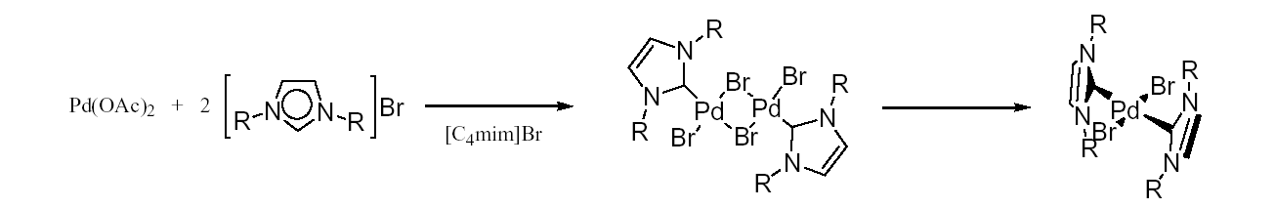
Ο σχηματισμός του [PdBr₂(C₄C₁imy)₂] σε [C₄C₁im][BF₄].

γ) Τα ιονικά υγρά στην δημιουργία καταλυτικά δρώντων νανοσωματιδίων.

Τα τελευταία χρόνια έχουν γίνει άμεσες παρατηρήσεις για τον σχηματισμό νανοσωματιδίων σε ιονικά υγρά τα οποία παρουσιάζουν καταλυτική δράση. Η πρώτη δημοσίευση που αφορούσε τέτοια δράση ήταν μια αντίδραση Heck καταλυμένη από παλλάδιο. [44] Η χρήση των ιονικών υγρών σε σχέση με άλλους διαλύτες παρουσιάζει πλεονεκτήματα σε αυτή τη περίπτωση όπως το ότι δεν υπάρχει διάσπαση του καταλύτη και ότι δεν είναι αναγκαία η προσθήκη επιπλέον συναρμοτών. Εφαρμογές αποτελούν επίσης η κατάλυση της υδρογόνωσης με παλλάδιο, με λευκόχρυσο, με Ρόδιο και Ιρίδιο, με διαφορά ότι στα τελευταία μετά το πέρας της αντίδρασης οι καταλύτες δεν είναι δυνατό να επαναχρησιμοποιηθούν.

Τα ιονικά υγρά στην αναλυτική χημεία

Τα ιονικά υγρά τα οποία συμπεριφέρονται ως διαλύτες σε θερμοκρασία δωματίου έχουν αναγνωριστεί τα τελευταία χρόνια, ως άριστα διαλυτικά μέσα για αναλυτικούς σκοπούς. Η αξίωση αυτή οφείλεται στις σπουδαίες ιδιότητες που έχουν. Τέτοιες ιδιότητες είναι η αμελητέα τάση ατμών , η καλή θερμική σταθερότητα, η δυνατότητα καθορισμού του ιξώδους και της αναμιξιμότητας με υδατικούς και οργανικούς διαλύτες, καθώς και η άριστη εκχύλιση διαφόρων οργανικών ενώσεων και μεταλλικών ιόντων.

Τα ιονικά υγρά που έχουν ερευνηθεί περισσότερο είναι τα οργανικά κατιόντα 1-alkyl-3-methylimidazolium ([CnMIM]), N-alkylpyridinium, tetraalkylammonium ή tetraalkylphosphonium και με ανιόντα οργανικά ή ανόργανα όπως hexafluorophosphate [PF₆]; tetrafluoroborate [BF₄]; trifluoromethylsulfonate [CF₃SO₃]; bis[(trifluoromethyl) sulfonyl]amide [(CF₃SO₂)₂N]; trifluoroethanoate [CF₃CO₂]; acetate [CH₃CO₂]; nitrate,.

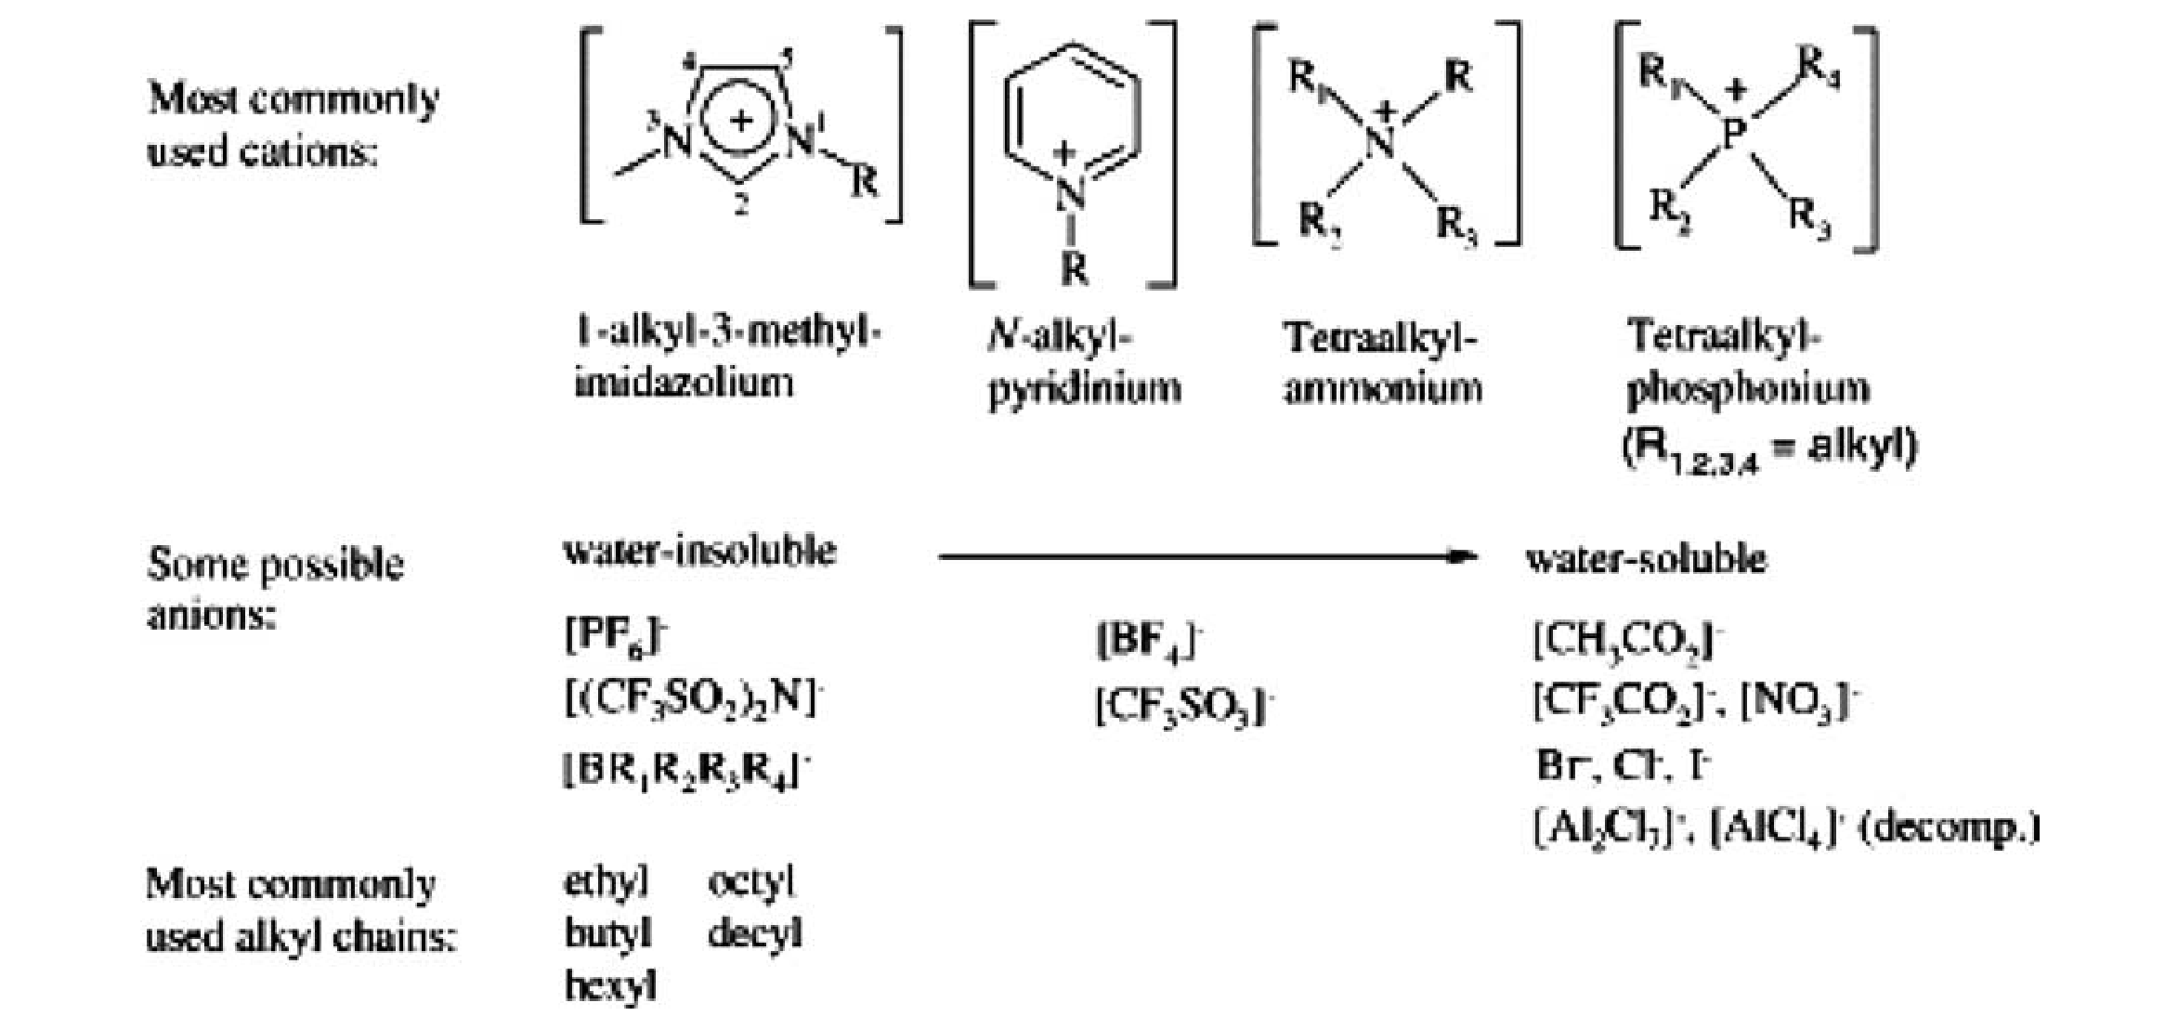
Οι φυσικοχημικές ιδιότητες όπως προαναφέρθηκαν και όπως συνοψίζονται στον παρακάτω πίνακα αποτελούν τον βασικό λόγο για τον οποίο τα ιονικά υγρά χρησιμοποιούνται, και διαδίδονται, τόσο στην προκατεργασία και την φασματοσκοπία όσο και στις διάφορες διαχωριστικές τεχνικές.

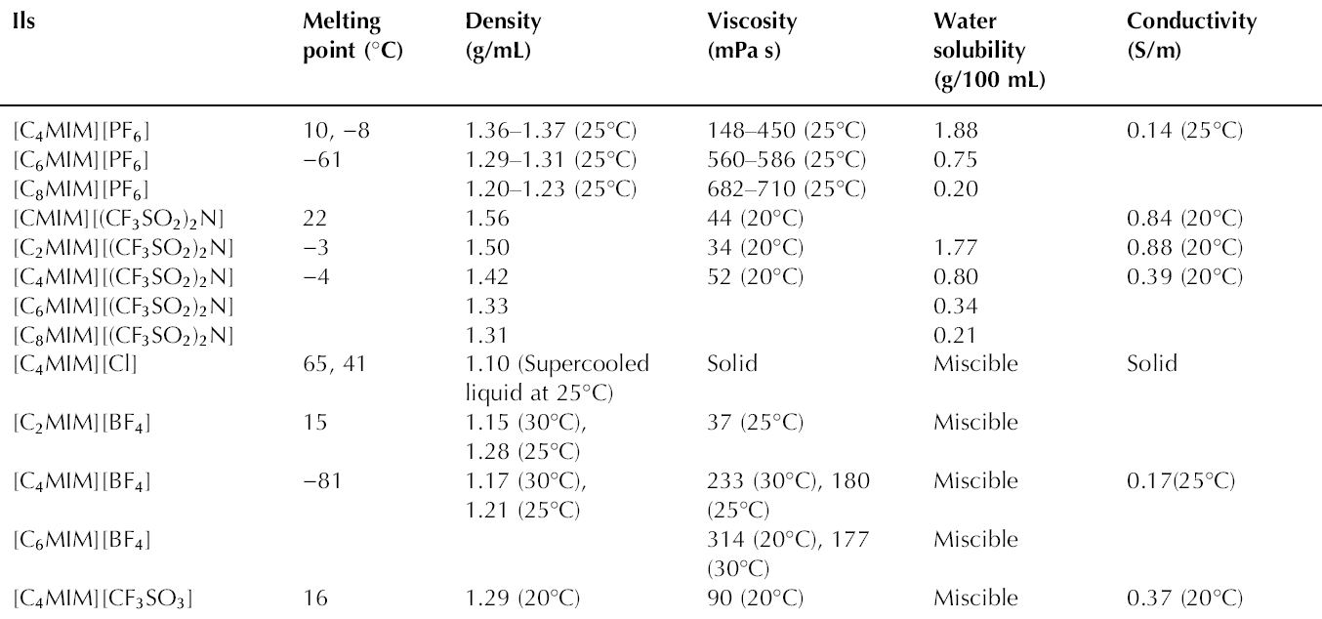
Τα ιονικά υγρά που χρησιμοποιούνται συνηθέστερα ως διαλύτες στην αναλυτική χημεία και οι διάφορες φυσικοχημικές τους ιδιότητες.

4.1 ΤΑ ΙΟΝΙΚΑ ΥΓΡΑ ΩΣ ΔΙΑΛΥΤΕΣ ΣΤΗΝ ΠΡΟΚΑΤΕΡΓΑΣΙΑ ΤΩΝ ΔΙΑΛΥΜΑΤΩΝ

Οι κύριες τεχνικές προκατεργασίας στις οποίες έχουν εφαρμοστεί τα ιονικά υγρά ως διαλύτες είναι α) η εκχύλιση υγρού – υγρού β) η μικροεκχύλιση υγρού – υγρού και γ) η μικροεκχύλιση στερεάς φάσης – υγρού.

α) Η κλασική εκχύλιση υγρού – υγρού συνδυάζεται άριστα με τη χρήση των ιονικών υγρών. Τα τελευταία μπορούν να χρησιμοποιηθούν στην περίπτωση αυτή ως διαλύτες για την εξαγωγή μετάλλων ή οργανικών ουσιών από πολύπλοκα δείγματα. Συνήθως χρησιμοποιούνται αναμεμιγμένα με άλλους διαλύτες , οργανικούς, για την καλύτερη εκχύλιση των ουσιών.

Στην περίπτωση των μετάλλων οι ιονικοί διαλύτες που χρησιμοποιούνται είναι 1-alkyl-3-methylimiazolium hexafluorophosphate [C_{n}MIM][PF₆] (n= 4, 6, 8) [45], ή [C_{n}MIM][(CF₃SO₂)₂N] (n = 2–8), ενώ τα μέταλλα που έχει αναφερθεί ότι μπορούν να εκχειλιστούν είναι τα Ag⁺, Hg²⁺, Cu²⁺, Pb²⁺, Cd²⁺, Zn²⁺,Hg²⁺, Cd²⁺, Na⁺, Cs⁺, Sr²⁺. Οι ουσίες που διαλύονται μέσα στους ιονικούς διαλύτες είναι είτε αιθέρες στέμματα είτε διάφορες φωσφίνες, όλες συμπλεκτικά αντιδραστήρια.

Η σχέση μεταξύ του αριθμού των ανθράκων στα ιονικά υγρά του τύπου [C_{n}MIM][PF₆] με την εκλεκτικότητα για διάφορα μέταλλα και την εκχυλιστική τους ικανότητα έχει ερευνηθεί από τον Chun και τους συνεργάτες του [46]. Σύμπλοκα με διθειόνη αποτελούν άριστα μέσα, τα οποία σε συνδυασμό με τους ιονικούς διαλύτες, οδηγούν σε επανεκχύλιση σε υδατικό περιβάλλον και προσυγκέντρωση των μετάλλων, με απλή ρύθμιση του pH . Με κατάλληλα συστήματα είναι ακόμη δυνατή η ανακύκλωση τόσο των ιονικών υγρών , όσο και των μακροκυκλικών συμπλεκτικών αντιδραστηρίων [47]. Δύσκολοι διαχωρισμοί όπως οι λανθανίδες από τα πολύπλοκα μίγματά τους [48] ή συγκεκριμένα ιόντα αργύρου [49] έχουν εκχειλιστεί επίσης εκλεκτικά με τη βοήθεια των ιονικών διαλυτών.

Σημαντική είναι η συνεισφορά των ιονικών διαλυτών στην εκχύλιση υγρού – υγρού και για την περίπτωση των οργανικών ουσιών. Οργανικές ουσίες οι οποίες φαίνεται στην βιβλιογραφία να έχουν εκχυλιστεί επιτυχώς είναι τα παράγωγα του βενζολίου [50] , βιοκαύσιμα [51] καθώς και η ερυθρομυκίνη Α [52].

Ο Carda-Broch και οι συνεργάτες του [53] ερεύνησαν τις ιδιότητες του [C₄MIM][PF₆] ως διαλύτη και βρήκαν τους παράγοντες κατανομής για τα συστήματα [C₄MIM][PF₆]/νερό και [C₄MIM][PF₆]/επτάνιο για ένα σύνολο 40 ουσιών σε διάφορες τιμές pH. Οι σχετικές τιμές Ρ_{ΙΥ}/Ρ_{υ} σε σχέση με αυτές του P_{ΙΥ}/Ρ_{οργ} εξαρτώνται από την προς κατανομή ουσία .

β) Οι μοναδικές ιδιότητες της μη πτητικότητας, του ρυθμιζόμενου ιξώδους και της μη αναμιξιμότητας με το νερό επιτρέπει στους διαλύτες τύπου [C_{n}MIM][PF₆] (n = 4; 6; 8) να υιοθετηθούν ως διαλύτες τόσο στην άμεσης βύθισης όσο και στην με πίεση μικροεκχύλιση υγρής φάσης. Εφαρμογή έχουν πρόσφατα βρεί στην ανάλυση των πολυκυκλικών αρωματικών υδρογονανθράκων με υγρή χρωματογραφία [55]. Σε σύγκριση με την οκτανόλη ο διαλύτης [C₈MIM][PF₆] συγκροτεί μεγαλύτερη σταγόνα στην άκρη της σύριγγας, η οποία μάλιστα κρατείται για πολύ μεγαλύτερο χρονικό διάστημα. Αποτέλεσμα είναι να παρουσιάζονται πολύ μεγαλύτεροι παράγοντες εμπλουτισμού.

Ο ιονικός διαλύτης [C₆MIM][PF₆] παρουσιάζει και αυτός τα πλεονεκτήματα του [C₈MIM][PF₆] έναντι τόσο της οκτανόλης όσο και του τετραχλωράνθρακα, ενώ η ευαισθησία της μεθόδου εξαρτάται από την προσδιοριζόμενη ουσία [56]. Αυτό οφείλεται στους διαφορετικούς συντελεστές κατανομής και το σχετικά μεγαλύτερο ιξώδες. Σημαντικές εφαρμογές που έχουν επίσης δημοσιευτεί είναι αυτή του προσδιορισμού της φορμαλδεΰδης σε μανιτάρια [57] καθώς και αυτή του ελέγχου της εκχυλισιμότητας 45 τυπικών περιβαλλοντικών ρυπαντών ουσιών όπως βενζόλιο τολουόλιο ξυλένιο, φθαλικά, φαινόλες, αρυλαμίνες, οργανομεταλλικά και άλλα [58]
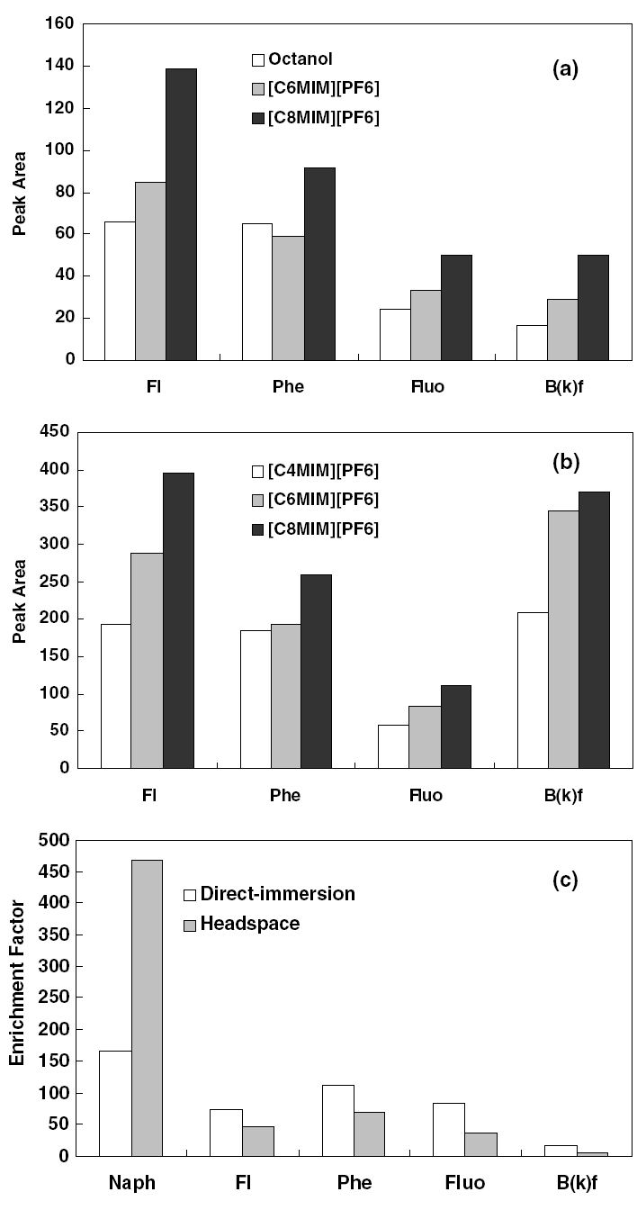
Επίδραση των διαφόρων διαλυτών και των μεθόδων εκχύλισης στην εκχύλιση των Π.Α.Η.(a) 5 μg/L ΠΑΗ μετά από εκχύλιση 5 λεπτών με 1 μL διαλύτη; (b) 1 μg/L ΠΑΗ μετά από εκχύλιση 30 λεπτών με 3 μL διαλύτη ΙΥ; (c) 5 μg/L ΠΑΗ μετά από εκχύλιση 30 λεπτών με 3 μL διαλύτη [C₈MIM][PF₆]. Naph, Naphthalene; Fl, Fluorene; Phe, Phenanthrene; Fluo, fluoranthene; B(k)f, Benzo(k)fluoranthene. [55]

γ) Στην περίπτωση της μικροεκχύλισης στερεάς φάσης ο διαλύτης θα πρέπει να βρίσκεται σε στατική φάση. Σε αυτή τη κατεύθυνση οδηγεί και η σύζευξη της μικροεκχύλισης στερεάς φάσης με την αέριο χρωματογραφία, που είναι και η συνηθέστερη διάταξη για αυτή τη μέθοδο προανάλυσης. Σε μια εφαρμογή για τον προσδιορισμό των βενζόλιο, τολουόλιο, αιθυλοβενζόλιο και ξυλένιο σε χρώματα. Πριν από κάθε ανάλυση η ίνα επικαλύπτεται με [C₈MIM][PF₆], και κατόπιν οι ουσίες εκχυλίζονται και εκροφούνται στον αέριο χρωματογράφο.. Μετά η επικάλυψη απομακρύνεται με οργανικούς διαλύτες. Η τεχνική αυτή οδηγεί σε χαμηλότερο κόστος και υψηλότερο όριο κάλυψης της στατικής φάσης. Σε συνδυασμό με τα προαναφερόμενα προτερήματα των ιονικών διαλυτών για την εκχύλιση τόσο μετάλλων όσο και οργανικών ουσιών, η ανανεώσιμη αυτή τεχνική στερεάς φάσης μικροεκχύλιση έχει πολύ σπουδαίες δυνατότητες.

Πρέπει να σημειωθεί ότι η μελέτη των ιδιοτήτων των ιονικών υγρών ως διαλυτών στην προκατεργασία των δειγμάτων για την χημική ανάλυση, οφείλεται κυρίως στον Liu και τους συνεργάτες του. Μεγάλης σημασίας είναι η μελλοντική απορρόφηση των θετικών αυτών δεδομένων και από άλλα εργαστήρια. Εκτός της ευκολίας που συνοδεύει αυτούς τους διαλύτες, σε συνδυασμό με τις μικροτεχνικές, η αναγκαιότητα για οικολογική ανάλυση είναι στις μέρες μας ιδιαίτερα αυξημένη.

4.2 ΤΑ ΙΟΝΙΚΑ ΥΓΡΑ ΩΣ ΔΙΑΛΥΤΕΣ ΣΤΙΣ ΔΙΑΧΩΡΙΣΤΙΚΕΣ ΤΕΧΝΙΚΕΣ

Όσων αφορά την υγρή χρωματογραφία και την τριχοειδή ηλεκτροφόρηση οι ιονικοί διαλύτες χρησιμοποιούνται τόσο ως κινητές φάσεις και ηλεκτρολύτες αντίστοιχα, όσο και ως υλικά μετατροπής της στατικής φάσης είτε αυτή είναι το υλικό πλήρωσης, είτε είναι το τείχος της τριχοειδούς. Στην αέρια χρωματογραφία είναι φυσικό ότι η μόνη χρήση που μπορούν να βρουν οι ιονικοί διαλύτες είναι ως υλικά επικάλυψης.

α) Οι ιονικοί διαλύτες στην υγρή χρωματογραφία.

Κυρίως τα κατιόντα των ιμιδαζολίων αλληλεπιδρούν με τις σιλανόλες και ανταγωνίζονται με τις πολικές ομάδες των ουσιών που διαχωρίζονται για τις θέσεις στην αλκυλοπυριτική επιφάνεια. Έτσι προστατεύουν τις υπολειπόμενες σιλανόλες και δημιουργούνται με τον τρόπο αυτό καλύτερες κορυφές. Ένα άλλο αποτέλεσμα είναι η αύξηση των χρόνων συγκράτησης. Από τα διάφορα ιονικά υγρά που έχουν χρησιμοποιηθεί το [C₄MIM][FB₄] δίνει τα καλύτερα αποτελέσματα [59]. Με τη χρήση των τετραφθορο βορικών ιονικών υγρών μπορούν να αντικαταστηθούν διάφορα πρόσθετα, όπως η τριαιθυλαμίνη, η διμέθυλοοκτυλαμίνη, και η αμμωνία, στην ρύθμιση των βλαβερών αποτελεσμάτων των ελεύθερων ομάδων σιλανόλης.[60]

Ο Xiaohua και οι συνεργάτες του κατάφεραν να αναλύσουν ομάδα αμινών όπως η βενζινιδίνη, η βενζυλαμίνη, η Ν-αιθυλαμίνη, και η Ν,Ν-διμεθυλαμίνη και να τις διαχωρίσουν με τη χρήση ιονικών υγρών ως προσθέτων στην κινητή φάση στην HPLC. Εξετάστηκε το αποτέλεσμα του μεγέθους της αλυσίδας των ανθράκων και η συγκέντρωση διαφόρων ιονικών υγρών στον διαχωρισμό. Στο επόμενο σχήμα φαίνεται η διαφορά στα χρωματογραφήματα με τη χρήση διαφόρων προσθέτων. [61]

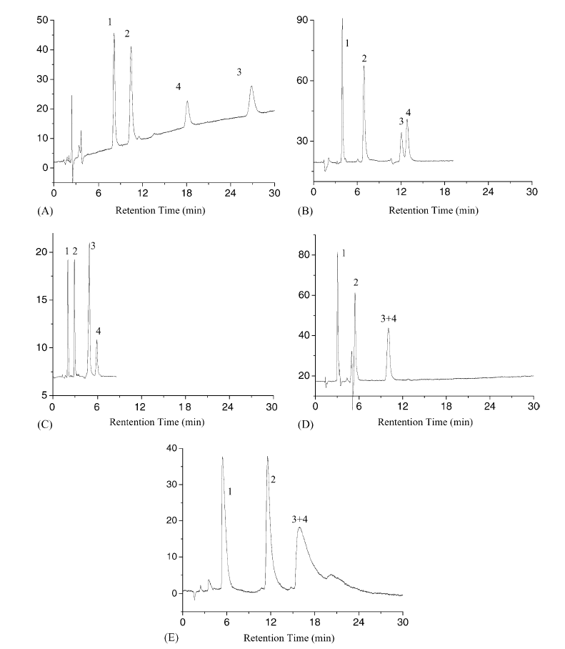
Χρωματογραφήματα αμινών με κινητή φάση η οποία περιέχει 30 mmol/l (A) [EMIm][BF₄], (B) [BMIm][BF₄], (C) [HMIm][BF₄] (D) [BMIm][Br] και (E) νερό (1) benzylamine; (2) benzidine; (3) N-ethylaniline; (4) N,N_-dimethylaniline.[61]

β) Οι ιονικοί διαλύτες στην αέριο χρωματογραφία

Οι μοναδικές ιδιότητες των ιονικών υγρών τα καθιστούν αξιόλογα συστατικά για στατικές φάσεις. Η δράση των ουσιών αυτών μπορεί να είναι ή δραστική ή προστατευτική. Έτσι η ουσία [C₄MIM]Cl μπορεί να χρησιμοποιηθεί για τον διαχωρισμό πολικών μορίων σαν πολική φάση αφού αντιδρά πολύ πιο ισχυρά με μόρια δότες- δέκτες πρωτονίων. Από την άλλη πλευρά η ουσία [C₄MIM][PF₆] αντιδρά με μη πολικά μόρια πιο ισχυρά οπότε χρησιμοποιείται σαν μη πολική στατική φάση. [62]

Η χρήση των κλασικών ιονικών υγρών ως στατικές φάσεις έχει ορισμένα μειονεκτήματα. Τα πιο σημαντικά από αυτά είναι οι χαμηλές θερμοκρασίες ικανοποιητικής λειτουργίας, χαμηλή απόδοση ως προς τις κορυφές για κάποιες ουσίες, καθώς και η τάση να συγκρατούν υπερβολικά ορισμένες ομάδες, όπως οξέα και βάσεις. Η απάντηση στα μειονεκτήματα αυτά είναι η χρήση νέων ιονικών υγρών. Τέτοια είναι τα [BeMIM][CF₃SO₃] και [MPMIM][CF₃SO₃]. Αυτά τα νέα ιονικά υγρά έχουν θερμική σταθερότητα έως τους 250 ºC , δίνουν συμμετρικές κορυφές στα χρωματογραφήματα και είναι όπως και τα υπόλοιπα του είδους διπλής εκλεκτικότητας ως προς τις ουσίες . Ένα ακόμα θετικό των νέων αυτών ιονικών υγρών είναι ότι διαχωρίζουν πολύ καλύτερα ισομερής μορφές, από ότι άλλες στατικές φάσεις. Αυτό φαίνεται και στο επόμενο σχήμα [63]

Πρέπει να σημειωθεί ότι η ανάμιξη των ιονικών αυτών υγρών με κυκλοδεξτρίνες και παρασκευή με αυτό τον τρόπο χειρόμορφης στατικής φάσης παρουσίασε χαμηλότερη διαχωριστική ικανότητα από άλλες στατικές φάσεις. Θεωρητικά αυτό μπορεί να εξηγηθεί με την κάλυψη των στερεοχημικά ενεργών για χειρομορφία θέσεων από τα κατιόντα των ιονικών υγρών.

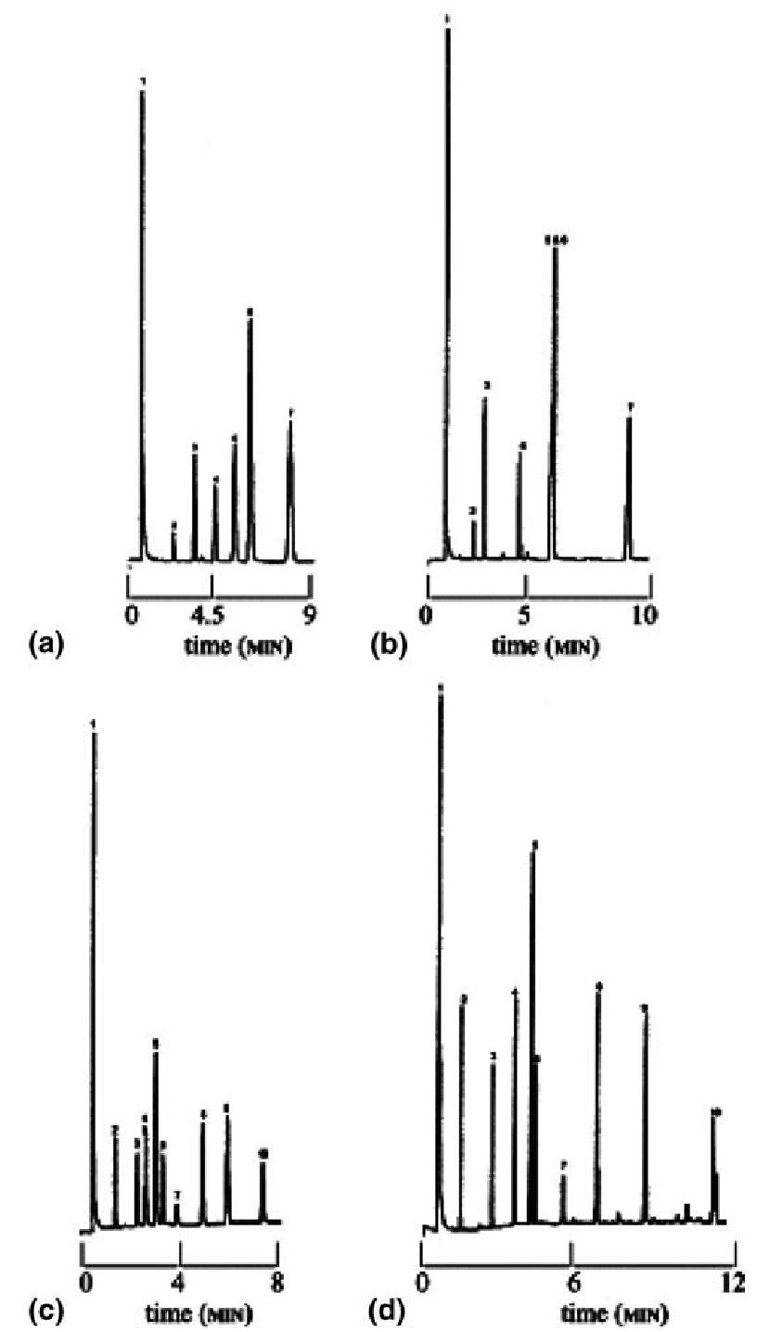

(a,b) Διαχωρισμός των ισομερών σουλφοξειδίων σε (a)10-m [BeMIM][CF3SO3]στήλη και (b) 10-m DB-17 στήλη. 1. CH2Cl2; 2. p-trifluoromethyl methylphenyl sulfoxide; 3. p-fluoro methylphenyl sulfoxide; 4. o-chloro methylphenyl sulfoxide; 5. m-chloro methylphenyl sulfoxide; 6. p-chloro methylphenyl sulfoxide; 7. m-bromomethylphenyl sulfoxide. Συνθήκες: (a) 170 ºC και (b) 145 ºC. (c, d) Διαχωρισμός PCBs σε: (c) 10-m [MPMIM][CF3SO3] στήλη και (d) 10-m DB-17 εμπορική στήλη: 1. hexane; 2. biphenyl; 3. 3-chlorobiphenyl; 4. 2,20-dichlorobiphenyl; 5. 2,30-dichlorobiphenyl, 6. 2,40-dichlorobiphenyl; 7. 2,20,6-trichlorobiphenyl; 8. 2,20,3-trichlorobiphenyl; 9. 2,20,4,40- tetrachlorobiphenyl; 10. 2,20,4,40,6,60-hexachlorobiphenyl. Συνθήκες: 155 ºC για 3 λεπτά, 3ºC/λεπτό μέχρι τους 200ºC. [63]

γ) Τα ιονικά υγρά στην τριχοειδή ηλεκτροφόρηση

Ένας τρόπος λειτουργίας, ο οποίος κερδίζει όλο και μεγαλύτερο έδαφος στις εφαρμογές, είναι αυτός της μη υδατικής τριχοειδούς ηλεκτροφόρησης. Τα ιονικά υγρά λόγω των μοναδικών ιδιοτήτων τους ως διαλύτες μπορούν να δώσουν πολύ καλές εφαρμογές στην μη υδατική τριχοειδή ηλεκτροφόρηση. Σημαντικός παράγοντας που βοηθά προς την κατεύθυνση αυτή είναι η πολύ καλή αναμιξιμότητα των ιονικών υγρών με το ακετονιτρίλιο. Οι παράγοντες οι οποίοι αφορούν την επίδραση των ιονικών υγρών στον διαχωρισμό είναι η φύση του ανιονικου μέρους και η συγκέντρωση τους. Ως κατιονικό μέρος έχει χρησιμοποιηθεί το ιμιδαζολικό [C_{n}MIM][X] (n = 4; 8;) ενώ ως ανιονικά PF₆_, BF₄ CH₃COO_, CF₃COO_, (CF₃SO₂)₂N_, CF₃(CF₂)₂COO_, [CF₃SO₃]⁻ και νιτρικά. Διάφορες ομάδες μορίων έχουν διαχωριστεί με τη μέθοδο αυτή όπως βαφές, πολυφαινόλες, αρωματικά οξέα, μέταλλα, πρωτεΐνες, [64]

Ο τρόπος με τον οποίο ενεργούν τα ιμιδαζολικά κατιόντα στον διαχωρισμό φαίνεται στο παρακάτω σχήμα. Τα κατιόντα αυτά επικαλύπτουν τον τριχοειδή με τις σιλανόλες του και δημιουργούν ανοδική φορά της ηλεκτροοσμωτικής ροής. Η κυρίαρχη δράση των κατιόντων είναι η σύζευξή με τις πολυφαινόλες, στην εφαρμογή των οποίων ερευνήθηκε η δράση, και ο επόμενος διαχωρισμός τους. Από την εργασία αυτή επίσης φάνηκε και η επίδραση των διαφόρων ανιόντων και κατιόντων στον διαχωρισμό. Έτσι το ιονικό υγρό [C₂MIM][BF₄] σε σχέση με το [C₄MIM][BF₄] δίνει μεγαλύτερη διαχωριστική ικανότητα αλλά μεγαλύτερο χρόνο ανάλυσης.Τα ανιονικά [CF₃SO₃]⁻ και νιτρικά δεν κατάφεραν να διαχωρίσουν τα μόρια ενώ τα [BF₄] έδωσαν επαναλλήψιμο διαχωρισμό.[64]

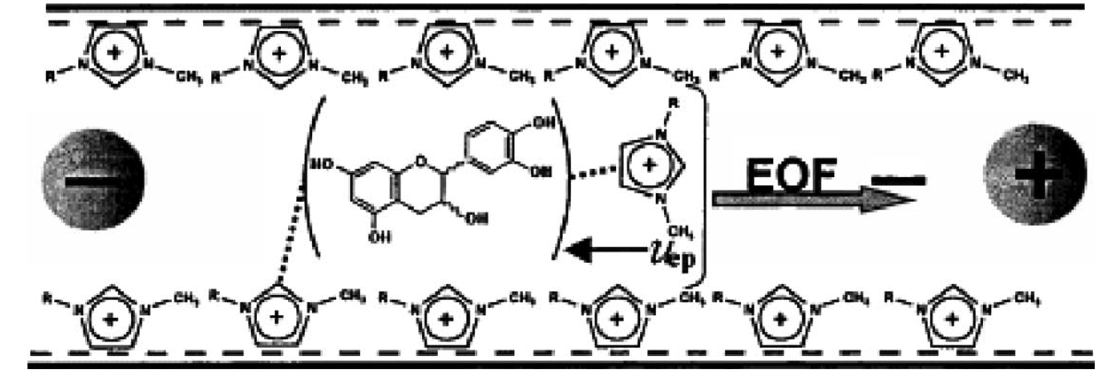
Ο μηχανισμός του διαχωρισμού των πολυφαινολών με τη χρήση ιονικών υγρών βασισμένων σε ιμιδαζόλιο [64], _

Ένα γνωστό πρόβλημα στην ανάλυση των πρωτεϊνών είναι η καθήλωση αυτών στα τοιχώματα. Αυτό συμβαίνει επειδή το β τελικό τους άκρο, ως θετικά φορτισμένο, δημιουργεί πολύ δυνατούς ιονικούς δεσμούς με τις αρνητικά φορτισμένες σιλανόλες. Με τη χρήση των ιονικών υγρών όπως προαναφέρθηκε είναι δυνατή η επικάλυψη της τριχοειδούς και η αποφυγή τέτοιου προβλήματος, Η εφαρμογή αυτή για πρωτεΐνες έδωσε πάρα πολύ καλή διαχωριστική ικανότητα και άριστη επαναληπτικότητα. [65]

Εκτός από τον ιονικό δεσμό για την επικάλυψη του τριχοειδούς, μπορεί να γίνει και ομοιοπολικός δεσμός. Το πλεονέκτημα αυτής της διαδικασίας είναι η ανάλυση κατιόντων σε μικρότερους χρόνους. Εφαρμογές έχουν γίνει σε φάρμακα [66], DNA [67], και μεταλλικά ιόντα όπως φαίνεται και στο παρακάτω σχήμα [68]. Η επαναχρησιμοποίηση του τριχοειδούς με επαναληψιμότητα άριστη ήταν δυνατή για όλες τις περιπτώσεις και με όριο τις 80 ώρες. Ακόμα σε σύγκριση με τον ιονικό δεσμό ο ομοιοπολικός δίνει το πλεονέκτημα της δυνατότητας σύνδεσης με την φασματοσκοπία μαζών.

Δύο επιπλέον τύποι λειτουργίας της τριχοειδούς ηλεκτροφόρησης, η ηλεκτροκινητική χρωματογραφία μικκυλίων και ο διαχωρισμός χειρόμορφων ενώσεων με πρόσθετα στην τριχοειδή ηλεκτροφόρηση μπορούν να συνδυαστούν με τα ιονικά υγρά. Στην πρώτη περίπτωση ήταν δυνατός ο διαχωρισμός αλκυλο- αρυλο- κετονών καθώς και χλωρο-

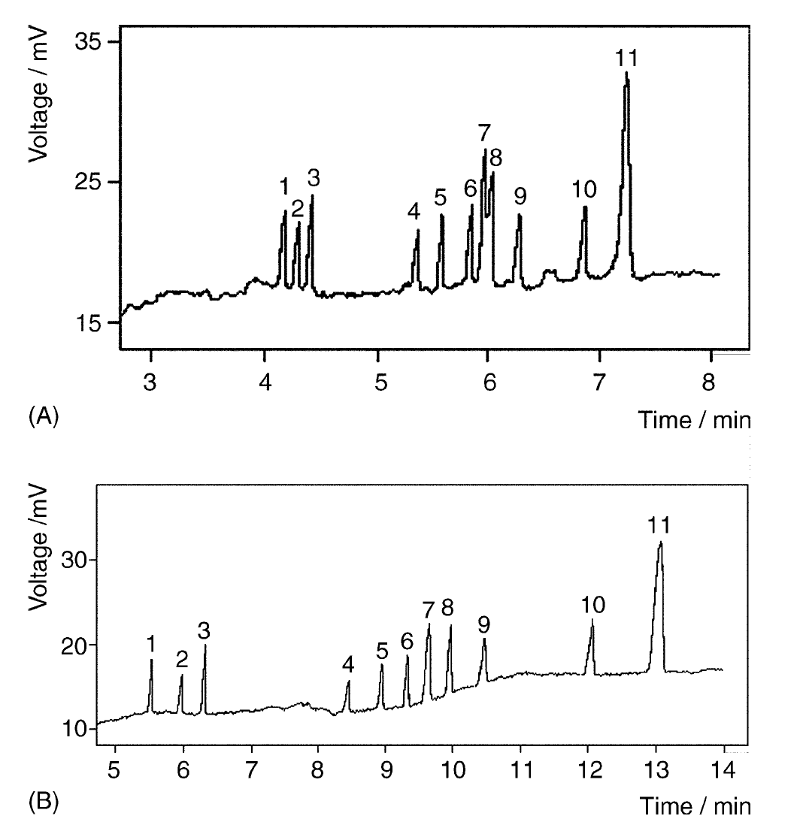

Σύγκριση μεταξύ γυμνής και επικαλυμμένης με ιονικό υγρό τριχοειδούς στον διαχωρισμό: (A) γυμνή τριχοειδής; (B) IL-επικαλυμμένη; κορυφές (ng/ml): 1, Cs+ (2.5); 2, NH4+ (0.1); 3, K+ (0.5); 4, Ca2+ (0.5); 5, Sr2+ (1); 6, Na+ (0.5); 7, Pb2+ (5); 8, Mg2+ (0.5); 9, Ba2+ (2.5); 10, Ni2+ (2.5); 11, Li+ (0.5).[69]

φαινολών. Ακόμα, με την προσθήκη και κυκλοδεξτρίνων ήταν δυνατός και ο διαχωρισμός χειρόμορφων παραγώγων διναφθαλυνίου. [70] Μια ακόμα εφαρμογή των ιονικών υγρών ήταν για τον διαχωρισμό ανθρακινολών. Σε αυτή τη περίπτωση χρησιμοποιήθηκε ηλεκτρολύτης 60mM 1-butyl-3-methylimizolium tetrafluoroborate (1B-3MI-TFB) και προστέθηκε β-κυκλοδεξτρίνη στο όριο των 10 mΜ. Ο τρόπος με τον οποίο ήταν δυνατός ο διαχωρισμός των χειρόμορφων μορίων φαίνεται στο παρακάτω σχήμα. [71]

Ο μηχανισμός για τον διαχωρισμό των ανθρακινονλων με τη χρήση ιονικών υγρών βασισμένων σε ιμιδαζόλιο και κυκλοδεξτρίνες.[71]

4.3 ΤΑ ΙΟΝΙΚΑ ΥΓΡΑ ΣΤΗΝ ΦΑΣΜΑΤΟΣΚΟΠΙΑ

α) Ως σένσορες. Τα ιονικά υγρά έχουν χρησιμοποιηθεί ως QCM σένσορες (μικροζυγός χαλαζιακών κρυστάλλων). Έτσι χρησιμοποιείται για τη μέτρηση της διαλυτότητας διαφόρων ουσιών σε οργανικούς διαλύτες. [72] Ακόμα έχουν χρησιμοποιηθεί ως σένσορες σε ηλεκτρόδια για την αμπερομετρική παρακολούθηση των αερίων. Σε τέτοιες περιπτώσεις παρουσιάζεται πολύ εύκολη κατασκευή και μάλιστα σε πολύ μικρή κλίμακα, αλλά υπάρχει το μειονέκτημα ότι είναι ευαίσθητοι στην υγρασία. [73]

β) Ως υπόστρωμα στο MALDI-MS. Τα ιονικά υγρά δημιουργούν ένα πολύ πιο ομογενές περιβάλλον και έχουν μεγαλύτερη αντοχή στο κενό από τα στερεά υποστρώματα. Έτσι όταν χρησιμοποιούνται στην βοηθούμενη με λέιζερ εκρόφηση φασματοσκοπία μάζας, ενισχύουν την επαναληψιμότητα και την ευαισθησία. Υπάρχουν πολλές εφαρμογές αυτού του είδους στην βιβλιογραφία , οι περισσότερες με μεγάλο ενδιαφέρον. [74] Με το συνδυασμό αυτό πολλοί ερευνητές έχουν καταφέρει να πάρουν φάσματα ελεύθερα από υπόστρωμα και να ταυτοποιήσουν ενώσεις πολύ μικρού μοριακού βάρους.

γ) Τέλος υπάρχει μια εφαρμογή στην φασματοσκοπία Raman, όπου το ιονικό υγρό αντικαθιστά το ακετονιτρίλιο και καταφέρνει να δώσει φάσματα για ενώσεις όπως οι νανοσωλήνες και τα φουλερένια, χωρίς να αποσυντίθεται οι ενώσεις στα αναγκαία υψηλά δυναμικά σάρωσης, και με ολοκληρωμένη την αντιστροφή του βήματος. [75]

Βιβλιογραφία

- C.F. Poole / J. Chromatogr. A 1037 (2004) 49–82
- P. Stepnowski et al . / J . Chromatogr . A 993 (2003) 173–178
- J.-F. Huang, P.-Y. Chen, I.-W. Sun, S.P. Wang, Spectrosc. Lett. 34 (2001) 591–603.
- J.G. Huddleston, A.E. Visser, W.M. Reichert, H.D. Willauer, G.A. Broker, R.D. Rogers, Green Chem. 3 (2001) 156–164.
- K.R. Seddon, A. Stark, M.J. Torres, Pure Appl. Chem. 72 (2000) 2275–2287.
- H.L. Ngo, K. LeCompte, L. Hargens, A.B. McEwen, Thermochim. Acta 357–358 (2000) 97–102.
- A Noda, K. Hayamizu, M. Watanabe, Pulsed-gradient spin-echo 1 h and 19 f nmr ionic diffusion coefficient, viscosity, and ionic conductivity of non-chloroaluminate room-temperature ionic liquids, J. Phys. Chem. B 105 (2001) 4603–4610.
- P.A.Z. Suarez, S. Einoft, J.E.L. Dullius, R.F. de Souza, J. Dupont, J. Chim. Phys. Phys.-Chim. Biol. 95 (1998) 1626–1639.
- P. Bˆonhote, A.P. Dias, N. Papageorgiou, K. Kalyanasundaram, M. Graetzel, Inorg. Chem. 35 (1996) 1168–1178.
- D.R. MacFarlane, J. Golding, S. Forsyth, M. Forsyth, G.B. Deacon, Chem. Comm. 16 (2001) 1430–1431.
- K.A. Fletcher, I.A. Storey, A.E. Hendricks, S. Pandey, S. Pandey, Green Chem. 3 (2001) 210–215.
- C.-T. Wu, K.N. Marsh, A.V. Deev, J.A. Boxall, J. Chem. Eng. Data 48 (2003) 486–491.
- S.K. Poole, C.F. Poole, Analyst 120 (1995) 289.
- C. Baudequin et al. /Tetrahedron : Asymmetry 14 (2003) 3081–3093
- Welton, T. Chem. Rev. 1999, 99,2071–2083; (b) Dupont, J.; de Souza, R. F.; Suarez, P. A.Z. Chem. Rev. 2002, 102, 3667–3692; (c) Olivier-Bourbigou,H.; Magna, L.; J. Mol. Cat. A :Chem. 2002, 3484,1–19.
- Sheldon, R. Chem. Commun. 2001, 2399–2407; (b) Wasserscheid, P.; Keim, W. Angew. Chem., Int. Ed. Engl. 2000, 39, 3772–3789; (c) Gordon, C. M. Appl. Catal. A : Gen. 2001, 222, 101–117; (d) Dyson, P. J. Transition Met. Chem. 2002, 27, 353–358.
- J. Sun et al. / Journal of Organometallic Chemistry xxx (2005) xxx–xxx
- Chauvin, Y.; Mussmann, L.; Olivier, H. Angew. Chem., Int. Ed. Engl. 1995, 34, 2698–2700.
- Sheldon, R. A.; Lau, R. M.; Sorgedrager, M. J.; van Rantwijk, F.; Seddon, K. R. Green Chem. 2002, 4, 147–151.
- E.F. Sanchez, J.A.G. Dominguez, J.G. Munoz, M.J. Molera, J. Chromatogr. 299 (1984) 151.
- S.C. Dhanesar, C.F. Poole, Anal. Chem. 56 (1984) 2509.
- S.C. Dhanesar, M.E. Coddens, C.F. Poole, J. Chromatogr. 324 (1985) 415.
- E.L. Arancibia, R.C. Castells, A.M. Nardillo, J. Chromatogr. 398 1987) 21.
- Modern Solvents in Organic Synthesis, in: P. Knochel (Ed.), Topics Curr. Chem. (1999) 206.
- J.L. Anderson, J. Ding, T. Welton, D.W. Armstrong, J. Am. Chem. Soc. 124 (2002) 14247.
- L. Cammarata, S.G. Kazarian, P.A. Salter, T. Welton, Phys. Chem. Chem. Phys. 3 (2001) 5192.
- G.W. Parshall, J. Am. Chem. Soc. 94 (1972) 8716.
- V.R. Koch, L.L. Miller, R.A. Osteryoung, J. Am. Chem. Soc 98 1976) 5277.
- K. Qiao, Y. Deng, J. Mol. Catal. A 171 (2001) 81.
- Y. Chauvin, A. Hirschauer, H. Olivier, J. Mol. Catal. 92 (1994) 155.
- J.A. Boon, S.W. Lander Jr., J.A. Leviski, J.L. Pflug, L.M Skrzynecki-Cooke, J.S. Wilkes, in: Proc. Electrochem. Soc. (Jt. Int. Symp. Molten Salts) 87 (7) (1987) 979.
- S.J. Nara, J.R. Harjani, M.M. Salunkhe, J. Org. Chem. 66 (2001) 8616.
- M.K. Potdar, S.S. Mohile, M.M. Salunkhe, Tetrahedron Lett. 42 (2001) 9285; (b) A.C. Khandekar, B.M. Khadilkar, Synth. Lett. (2002), 152.
- J.R. Harjani, S.J. Nara, M.M. Salunkhe, Tetrahedron Lett. 43 (2002) 1127.
- G.L. Rebeiro, B.M. Khadilkar, Synthesis (2001) 370.
- A.M. Paul, A.C. Khandekar, B.M. Khadilkar, J. Chem. Res. (S) 2003) 168.
- C.W. Lee, Tetrahedron Lett. 40 (1999) 2461.
- P.R. Schreiner, Chem. Soc. Rev. 32 (2003) 289.
- L. Crowhurst, P.R. Mawdsley, J.M. Perez-Arlandis, P.A. Salter, T. Welton, Phys. Chem. Chem. Phys. 5 (2003) 2790.
- Y. Chauvin, B. Gilbert, I. Guibard, J. Chem. Soc, Chem. Commun. (1990) 1715.
- Y. Chauvin, S. Einloft, H. Olivier, Ind. Eng. Chem. Res. 34 (1995) 1149.
- S. Einloft, F.K. Dietrich, R.F. de Souza, J. Dupont, Polyhedron 75 (1996) 3257.
- L. Xu, W. Chen, J. Xiao, Organometallics 19 (2000) 1123.
- D.E. Kaufmann, M. Nouroozian, H. Henze, Synth. Lett. (1996) 1091.
- A.E. Visser, R.P. Swatloski, W.M. Reichert, S.T. Griffin, R.D. Rogers, Ind. Eng. Chem. Res. 39 (2001) 4596.
- S. Chun, S.V. Dzyuba, R.A. Bartsch, Anal. Chem. 73 (2001) 3737.
- H. Luo, S. Dai, P.V. Bonnesen, Anal. Chem. 76 (2004) 2773.
- K. Nakashima, F. Kubota, T. Maruyama, M. Goto, Anal. Sci. 19 (2003) 1097.
- K. Shimojo, M. Goto, Anal. Chem., 76 (2004) 5039.
- J.G. Huddleston, H.D. Willauer, R.P. Swatloski, A.E. Visser, R.D. Rogers, Chem. Commun. (1998) 1765.
- A.G. Fadeev, M.M. Meagher, Chem. Commun. (2001) 295.
- S.G. Cull, J.D. Holbery, V. Vargas-Mora, K.R. Seddon, G.J. Lye, Biotechnol. Bioeng. 69 (2000) 227.
- S. Carda-Broch, A. Berthod, D.W. Armstrong, Anal. Bioanal. Chem. 375 (2003) 191.
- J.-F. Liu, Y.-G. Chi, J.-F. Peng, G.-B. Jiang, J._A. J€onsson, J. Chem.Eng. Data 49 (2004) 1422.
- J.-F. Liu, G.-B. Jiang, Y.-G. Chi, Y.-Q. Cai, J.-T. Hu, Q.-X. Zhou, Anal. Chem. 75 (2003) 5870.
- J.-F. Liu, Y.-G. Chi, G.-B. Jiang, T. Chao, J.-F. Peng, J.-T. Hu, J. Chromatogr. A 1026 (2004) 143.
- J.-F. Liu, J.-F. Peng, Y.-G. Chi, G.-B. Jiang, Talanta (in press).
- J.-F. Liu, Y.-G. Chi, G.-B. Jiang, J. Sep. Sci. (in press).
- L. He, W. Zhang, L. Zhao, X. Liu, S. Jiang, J. Chromatogr. A 1007 (2003) 39.
- R. Kaliszan, M.P. Marsza³, M.J. Markuszewski, T. Baczek, J. Pernak, J. Chromatogr. A 1030 (2004) 263.
- X. Xiaohua et al. / Analytica Chimica Acta 519 (2004) 207–211
- D.W. Armstrong, L. He, Y.-S. Liu, Anal. Chem. 71 (1999) 3873.
- J.L Anderson, D.W. Armstrong, Anal. Chem. 75 (2003) 4851.
- E.G. Yanes, S.R. Gratz, M.J. Baldwin, S.E. Robison, A.M. Stalcup, Anal. Chem. 73 (2001) 3838.
- T.-F. Jiang, Y.-L. Gu, B. Liang, J.-B. Li, Y.-P. Shi, Q.-Y. Ou, Anal. Chim. Acta 479 (2003) 249.
- W. Qin, S.F.Y. Li, Electrophoresis 23 (2002) 4110.
- W. Qin, S.F.Y. Li, Analyst (Cambridge, UK) 128 (2003) 37.
- W. Qin, H. Wei, S.F.Y. Li, J. Chromatogr. A 985 (2003)447.
- W. Qin, S.F.Y. Li / J. Chromatogr. A 1048 (2004) 253–256
- S.M. Mwongela, A. Numan, N.L. Gill, R.A. Agbaria, I.M. Warner, Anal. Chem. 75 (2003) 6089.
- S. Qi et al. / J. Chromatogr. A1059 (2004) 191–198
- R.E. Baltus, B.H. Culbertson, S. Dai, H. Luo, D.W. DePaoli, J. Phys. Chem. B 108 (2004) 721.
- R. Wang, T. Okajima, F. Kitamura, T. Ohsaka, Electroanalysis 16 (2004) 66.
- M. Mank, B. Stahl, G. Boehm, Anal. Chem. 76 (2004) 2938.
- L. Kavan, L. Dunsch, ChemPhysChem 4 (2003) 94.

